POVJERLJIVO

IDSS & IMH
Integrisana obrazovna grupa Sarajevo
Strateški izvještaj o poslovanju
i vizija razvoja 2027–2032
Forenzička dijagnoza poslovanja, program stabilizacije i strategija održivog rasta za Internationale Deutsche Schule Sarajevo i International Montessori House
Stanje podataka: 31.08.2026. | Datum izvještaja: novembar 2026.
Namijenjeno: vlasnicima i organima upravljanja IDSS-a i IMH-a

Buka 11 i 13, 71000 Sarajevo, Bosna i Hercegovina

Sadržaj
1. Izvršni sažetak 4
1.1 Deset ključnih nalaza 4
1.2 Ključne brojke 5
1.3 Strateški odgovor u tri faze 5
1.4 Finansijski okvir strategije 5
2. Obuhvat, izvori i metodologija 7
2.1 Izvori 7
2.2 Standard dokaza 7
2.3 Napomena o uporedivosti podataka 7
3. Profil grupe i poslovni model 8
3.1 Dvije ustanove, jedan obrazovni put 8
3.2 Poslovni model 8
3.3 Konkurentska pozicija 9
4. Finansijska historija 2022–2025 10
4.1 IDSS 10
4.2 IMH 10
4.3 Zašto se pojedinačni rezultati ne smiju čitati izolovano 11
4.4 Konsolidovani pogled 11
5. Tekuća 2026. godina 13
5.1 Rezultat do 31.05.2026. 13
5.2 Rezultat do 31.08.2026. i normalizacija 13
6. Finansijski položaj i kvalitet bilansa 15
6.1 Likvidnost i zaduženost 15
6.2 Javne obaveze 15
6.3 Kvalitet aktive 16
6.4 Kvalitet finansijskog izvještavanja 16
6.5 Vozilo u leasingu i obaveza prema osnivaču 17
7. Komercijalna analiza 18
7.1 IDSS: upis 18
7.2 IDSS: cijene i popusti 19
7.3 IMH: kapacitet, cijene i prihod 19
8. Ekonomika poslovanja i troškovi rada 21
8.1 Godišnji nivo troškova rada 21
8.2 Jedinična ekonomika IDSS-a u 2026/27 21
8.3 Kadrovska struktura i radno-pravni status 21
9. Međukompanijski odnosi i transferne cijene 22
10. Prostor i zakup 23
11. Strateška ocjena (SWOT) 24
12. Strateška vizija i pozicioniranje 2027–2032 25
12.1 Principi 25
12.2 Šest strateških stubova 25
13. Program stabilizacije: prvih 12 mjeseci 26
13.1 Mjere, odgovornosti i finansijski efekti 26
14. Komercijalna strategija 28
14.1 Upis i zadržavanje u IDSS-u 28
14.2 Cjenovna politika 28
15. Nove poslovne linije 29
16. Organizacija i korporativno upravljanje 30
16.1 Raspodjela nadležnosti 30
16.2 Mehanizmi upravljanja 30
17. Finansijski plan i scenariji 2027–2032 31
17.1 Pretpostavke 31
17.2 Rezultati po scenarijima 31
17.3 Tumačenje 33
17.4 Osjetljivost 33
17.5 Investicije 34
17.6 Kapitalni i finansijski okvir stabilizacije 34
18. Registar rizika 35
19. Sistem ključnih pokazatelja 37
20. Zaključak i preporuke 38
Prilog A: Plan dokumentarne potvrde 39
Prilog B: Formule i definicije 40
Prilog C: Pojmovnik 41

1. Izvršni sažetak
Internationale Deutsche Schule Sarajevo (IDSS) i International Montessori House (IMH) zajedno čine obrazovnu grupu s konsolidovanim prihodom od 1,70 miliona KM (2025.), oko 170 djece i učenika i četrdesetak stalno zaposlenih, koja na jednoj lokaciji u centru Sarajeva nudi neprekinut obrazovni put od jaslica do završetka osnovne škole. Ovaj izvještaj daje cjelovitu dijagnozu poslovanja obje ustanove, utvrđuje pravu ekonomsku osnovicu grupe i postavlja strategiju razvoja za period 2027–2032.
Zaključak je jasan i nedvosmislen: grupa ima zdrav obrazovni proizvod, ali neodrživu ekonomsku strukturu. Prihodi rastu, ali troškovi rada rastu brže; rezultati dviju ustanova godinama su oblikovani međusobnim finansijskim aranžmanima, a ne poslovanjem; bilans nosi stavke koje svaki investitor mora vidjeti razriješene prije bilo kakve odluke. Bez intervencije, konsolidovana EBITDA u školskoj godini 2026/27 pada na nivo blizu nule. Uz disciplinovan program stabilizacije i rasta opisan u ovom dokumentu, grupa u baznom scenariju dostiže EBITDA od oko 296.000 KM i maržu od 12,6% do školske godine 2031/32.

1.1 Deset ključnih nalaza
- Rast prihoda uz eroziju marže. Konsolidovani prihod rastao je s 1,516 mil. KM (2023.) na 1,701 mil. KM (2025.), dok je EBITDA pala s 337.306 KM na 143.310 KM, a EBITDA marža s 22,2% na 8,4%.
- Troškovi rada su glavni pokretač pada. Udio troškova rada u prihodu porastao je s 55,6% (2023.) na 71,9% (2025.). Godišnji nivo platnog fonda iz septembra 2026. iznosi 1.332.742 KM, odnosno 79% prihoda bazne godine 2026/27.
- IDSS ima strukturni manjak u 2026/27. Ugovorena vrijednost školske godine iznosi 779.476 KM (83 ugovora), a puni godišnji trošak škole oko 900.000 KM. Trošak po učeniku (10.845 KM) veći je od prihoda po učeniku (9.391 KM).
- Popusti su najveća neiskorištena poluga. Odstupanje od zvaničnog cjenovnika u IDSS-u iznosi 108.324 KM (12,6%), skoro koliko i strukturni manjak. Samo jedan od 83 ugovora obračunat je po tarifi za strana lica.
- Upis u IDSS oscilira. Broj učenika kretao se 79 → 94 → 68 → 83 u posljednje četiri školske godine. Popunjenost planiranog kapaciteta (135 mjesta) iznosi 61,5%, a tri razreda imaju šest ili manje učenika.
- Vertikala IMH → IDSS je dokazana snaga. Sedam od jedanaest prvačića u 2026/27 dolazi iz predškolske grupe; IMH radi blizu punog kapaciteta (90 od 95 mjesta).
- Rezultati ustanova nisu međusobno uporedivi. Međukompanijski tokovi mijenjali su iz godine u godinu raspodjelu dobiti (2022: 264.906 KM zakupa koji je IDSS platio IMH-u; 2023–2024: gotovo bez naknade; 2025: 99.212 KM naknade za zajedničke troškove; 2026: faktura od 100.000 KM). Jedini pouzdan pogled je konsolidovani.
- Bilans zahtijeva čišćenje. Potraživanja od zaposlenih, uprave i fizičkih lica iznose 184.692 KM i u cijelosti se odnose na osnivača obje ustanove; obaveze po sporazumima s Poreznom upravom 46.043 KM; kapital obje ustanove prije rezultata 2026. je negativan (grupa −37.304 KM).
- Likvidnost je tanka. Gotovina grupe na 31.08.2026. iznosi 37.639 KM uz eksterni dug od 188.063 KM, kojem treba dodati leasing vozila (finansirano oko 104.015 KM) i obavezu IMH-a prema osnivaču od 93.485 KM (poglavlje 6.5); u ljetnim mjesecima poslovanje stvara negativan novčani tok.
- Prostor je strateška imovina i strateški rizik. Cijeli kompleks Buka 11 i 13 (1.287,40 m²) koristi se po zakupu od Općine Centar, s IMH-om kao zakupcem. Ugovorni okvir mora jasno pokriti korištenje prostora od strane IDSS-a.

1.2 Ključne brojke
Pokazatelj | 2023. | 2024. | 2025. | ŠG 2026/27*
Konsolidovani prihod (KM) | 1.516.304 | 1.597.021 | 1.701.240 | 1.686.076
EBITDA grupe (KM) | 337.306 | 192.051 | 143.310 | 9.334
EBITDA marža | 22,2% | 12,0% | 8,4% | 0,6%
Troškovi rada / prihod | 55,6% | 63,8% | 71,9% | 79,0%
Neto rezultat grupe (KM) | 255.225 | 158.308 | 54.314 | —
Učenici IDSS (školska godina) | 79 (23/24) | 94 (24/25) | 68 (25/26) | 83

* Bazna godina u stanju bez intervencije (status quo): ugovorena vrijednost IDSS-a, godišnji nivo prihoda IMH-a i platnog fonda iz septembra 2026. Metodologija u poglavljima 2 i 17.
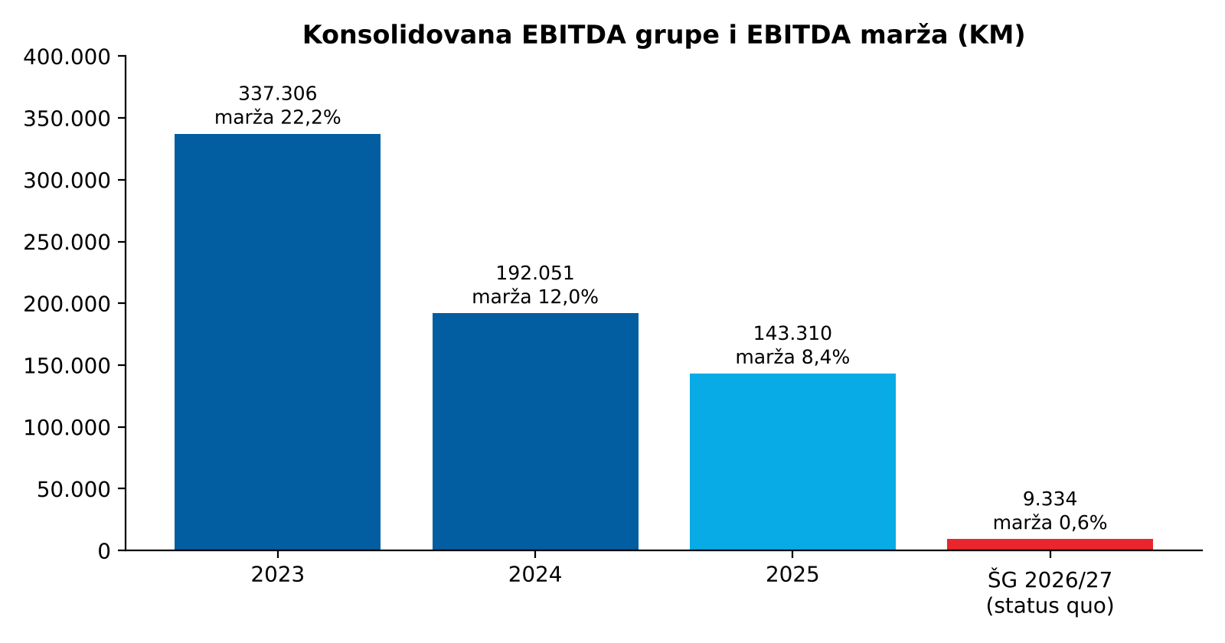
Grafikon 1: Konsolidovana EBITDA grupe i marža – od 2023. do bazne godine 2026/27

1.3 Strateški odgovor u tri faze
Faza | Period | Cilj | Ključni rezultat
I. Stabilizacija | 0–12 mjeseci | Čist bilans, uređeni odnosi s javnim institucijama, pozitivan novčani tok | Javne obaveze izmirene; nova politika cijena; ugovor o podjeli troškova; sedmični plan likvidnosti
II. Konsolidacija | ŠG 2027/28–2028/29 | Disciplina troškova, oporavak upisa, zajedničke službe | EBITDA marža ≥9%; upis IDSS 92; troškovi rada ≤72% prihoda
III. Rast | ŠG 2029/30–2031/32 | Nove poslovne linije, partnerstva, eventualna druga lokacija | EBITDA marža 12–17%; upis IDSS 100+; diverzifikovani prihodi

1.4 Finansijski okvir strategije
Scenarij (ŠG 2031/32) | Prihod (KM) | EBITDA (KM) | Marža | Kumulativna neto dobit 2027/28–2031/32 (KM)
Status quo (bez intervencije) | 1.861.564 | −198.065 | −10,6% | −728.377
Konzervativni | 2.080.834 | 84.765 | 4,1% | 177.973
Bazni (preporučeni plan) | 2.348.462 | 295.987 | 12,6% | 784.570
Rastući | 3.108.298 | 539.166 | 17,3% | 1.341.700

Odluke koje se traže od vlasnika
1. Usvajanje programa stabilizacije (poglavlje 13) i baznog scenarija kao planske osnove.
2. Odobrenje kapitalnog i finansijskog okvira od oko 250.000 KM za izmirenje javnih obaveza i likvidnosnu rezervu (poglavlje 17.6).
3. Nalog za nezavisnu pravno-poresku reviziju međukompanijskih transakcija 2022–2026 i usklađivanje knjiga po njenim nalazima.
4. Usvajanje nove cjenovne politike i politike popusta od školske 2027/28.
5. Usvajanje ciljne organizacione arhitekture grupe i okvira korporativnog upravljanja (poglavlje 16).
6. Odluka o prebijanju obaveze IMH-a prema osnivaču (93.485 KM) s potraživanjima od osnivača i o statusu vozila u leasingu (poglavlje 6.5).

2. Obuhvat, izvori i metodologija
Izvještaj je izrađen na osnovu primarne knjigovodstvene i ugovorne dokumentacije obje ustanove, uz forenzičku provjeru svake ključne brojke: bilansi su čitani na nivou analitičkih konta, međusobni salda IDSS-a i IMH-a upoređivana su s obje strane, a interni izvještaji provjeravani su prema knjigama.

2.1 Izvori
Izvor | Period / datum | Upotreba u izvještaju
Završni račun IDSS-a (FIA obrasci: bilans stanja, bilans uspjeha, aneks, podaci o platama, statistički i poreski obrasci) | 2023. s uporednim podacima 2022. | Historijska osnovica IDSS-a
Godišnji obračun IMH-a (FIA obrasci, poreski bilans, popis stalnih sredstava) | 2023. s uporednim podacima 2022. | Historijska osnovica IMH-a
Bruto bilansi IDSS-a i IMH-a (analitika) | 31.12.2024., 31.12.2025. (IMH), 31.05.2026., 31.08.2026. | Struktura troškova, međukompanijski salda, javne obaveze, kvalitet aktive
Godišnji izvještaji o poslovanju za 2025. (IDSS i IMH) | 2025. | Rezultati 2025. i analiza transfernih cijena
Cjenovnici i pravilnici o formiranju cijena | ŠG 2026/27 | Cjenovna analiza
Otplatni plan ugovora IDSS-a | ŠG 2026/27 (stanje 04.11.2026.) | Upis, struktura popusta, novčani tokovi
Rekapitulacije plata i specifikacija ugovora o djelu | 09/2026 | Godišnji nivo troškova rada
Ugovor o zakupu poslovne zgrade s Općinom Centar i aneks | 2013. i 2014. | Analiza prostora
Podaci uprave | novembar 2026. | Historija upisa, kadrovi, kapacitet, plan naplate potraživanja
Ugovor o leasingu br. 12546/26 (Sparkasse Leasing) i ugovor o pozajmici IMH – osnivač | 14.07.2026.; pozajmica potpisana 07.11.2026. | Obaveze koje nisu sadržane u tabeli 6.1 (poglavlje 6.5)
Ugovor o kreditu MF Banke (IMH) i fakture IDSS → IMH | 30.07.2026. | Analiza transakcije od 100.000 KM (poglavlje 5.2)

2.2 Standard dokaza
Svaka brojka u izvještaju pripada jednoj od tri kategorije, označenoj tamo gdje to utiče na tumačenje:
- [V] Verifikovano – preuzeto iz knjigovodstvene isprave, zvaničnog obrasca ili ugovora i računski provjereno.
- [U] Podatak uprave – pruženo od uprave; uvršteno u plan dokumentarne potvrde (Prilog A) s rokom.
- [P] Procjena / projekcija – izračun izveden iz verifikovanih podataka uz eksplicitno navedene pretpostavke i formule (Prilog B).
Pojedinačni podaci o djeci, roditeljima, plate pojedinaca i lični identifikacioni brojevi isključeni su iz izvještaja; prikazani su samo agregati. Brojevi su u konvertibilnim markama (KM), zaokruženi na cijeli broj.

2.3 Napomena o uporedivosti podataka
Finansijski rezultati IDSS-a i IMH-a pojedinačno nisu uporedivi kroz godine zbog promjenjivih međukompanijskih aranžmana (poglavlje 9). Zato se sve ocjene profitabilnosti grupe zasnivaju na konsolidovanom pogledu, u kojem se međusobni prihodi i rashodi poništavaju. Projekcije su izrađene na nivou školske godine, jer je to prirodni ciklus prihoda obje ustanove.

3. Profil grupe i poslovni model

3.1 Dvije ustanove, jedan obrazovni put
Obilježje | IDSS – Internationale Deutsche Schule Sarajevo | IMH – International Montessori House
Pravni oblik | Privatna ustanova, osnovno obrazovanje (KD 85.20), JIB 4202220420007 | Privatna predškolska ustanova (KD 85.10), JIB 4201731140006
Osnovana | 2015. | 2012.
Program | Razredi I–IX; kurikulum Kantona Sarajevo dopunjen elementima kurikuluma Baden-Württemberga i Tiringije; njemački, engleski i bosanski jezik | Montessori program za uzrast od 6 mjeseci do polaska u školu; mješovite grupe; višejezično okruženje
Polaznici | 83 ugovora u ŠG 2026/27 [V] | 90 djece, kapacitet 95 mjesta [U]
Ključne cijene 2026/27 | Školarina I–IV 9.700 KM, V–IX 11.030 KM (domaći); 11.970 / 13.700 KM (strani) | 710 KM/mj. domaći, 810 KM/mj. strani; IDSS predškolska grupa 750/850 KM/mj.
Zaposleni (09/2026) | 22 na platnom spisku + 6 vanjskih saradnika [V] | 20 na platnom spisku [V]
Prihod 2025. | 899.881 KM | 900.571 KM
Lokacija | Buka 13, Sarajevo-Centar | Buka 11, Sarajevo-Centar

3.2 Poslovni model
Snaga modela je vertikalna integracija: dijete ulazi u sistem u jaslicama, prolazi Montessori predškolski program i IDSS predškolsku grupu s pripremom za njemački jezik, a zatim nastavlja školovanje u IDSS-u. Prelazak je olakšan sniženom upisninom i priznavanjem depozita. U 2026/27 sedam od jedanaest prvačića došlo je iz predškolske grupe [U], što potvrđuje da je vertikala glavni kanal upisa škole s minimalnim troškom akvizicije.
Obje ustanove dijele zgradu, kuhinju, energente i dio administrativnog osoblja. IMH je zakupac cijelog kompleksa i nosilac većine zajedničkih ugovora s dobavljačima, a IDSS mu nadoknađuje svoj dio troškova po ključevima podjele (površina, broj obroka, potrošnja).
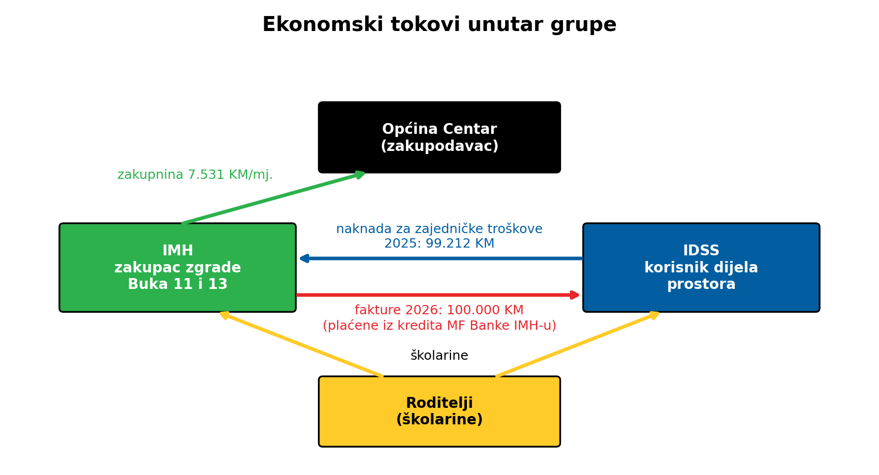
Dijagram 1: Ekonomski tokovi između ustanova, zakupodavca i roditelja

3.3 Konkurentska pozicija
Grupa se pozicionira u premijum segmentu privatnog obrazovanja u Sarajevu, s tri obilježja koja je teško kopirati: njemački obrazovni profil s trojezičnom nastavom, autentičan Montessori program i neprekinut put od jaslica do kraja osnovne škole na jednoj lokaciji. Cijene su na nivou koji je pristupačan domaćim porodicama višeg dohotka, a znatno ispod cijena međunarodnih škola s anglosaksonskim kurikulumom. To je prednost u privlačenju domaćih porodica i nedovoljno iskorištena prilika kod stranih porodica, kojima se trenutno gotovo isključivo naplaćuje domaća tarifa.

4. Finansijska historija 2022–2025

4.1 IDSS
KM | 2022. | 2023. | 2024. | 2025.
Ukupni prihodi | 633.571 | 672.553 | 784.147 | 899.881
– od toga obrazovne usluge | 596.702 | 671.453 | 764.013 | 894.315
Ukupni rashodi | 828.166 | 606.391 | 698.867 | 909.382
– troškovi rada (uklj. honorare) | 425.840 | 467.368 | 581.261 | 688.011
– od toga ugovori o djelu | 147.535 | 141.341 | 123.390 | 141.295
– zakup / naknada za prostor | 264.906 | 8.785 | 6.833 | 59.474
Neto rezultat | −194.595 | 66.162 | 85.280 | −9.501
Kapital na kraju godine | −160.332 | −94.170 | −8.890 | −18.391
Prosječan broj zaposlenih | 14 | 16 | 18 | 25

[V] Izvor: FIA obrasci 2023. (s uporednim 2022.), bruto bilans 2024., godišnji izvještaj 2025.

4.2 IMH
KM | 2022. | 2023. | 2024. | 2025.
Ukupni prihodi | 724.354 | 843.751 | 812.874 | 900.571
– od toga prihod od najma od IDSS-a | 260.190 | — | — | —
Ukupni rashodi | 541.308 | 654.688 | 739.846 | 831.363
– troškovi rada | 287.608 | 375.001 | 437.098 | 535.612
– hrana i namirnice | 51.945 | 71.942 | 88.166 | 114.363
Porez na dobit | 0 | 0 | 0 | 5.393
Neto rezultat | 183.046 | 189.063 | 73.028 | 63.815
Kapital na kraju godine | −344.818 | −155.755 | −82.728 | −18.913
Prosječan broj zaposlenih | — | 16 | 18 | 24

[V] Izvor: FIA obrasci 2023. (s uporednim 2022.), bruto bilans 2024. i 31.12.2025., godišnji izvještaj 2025.
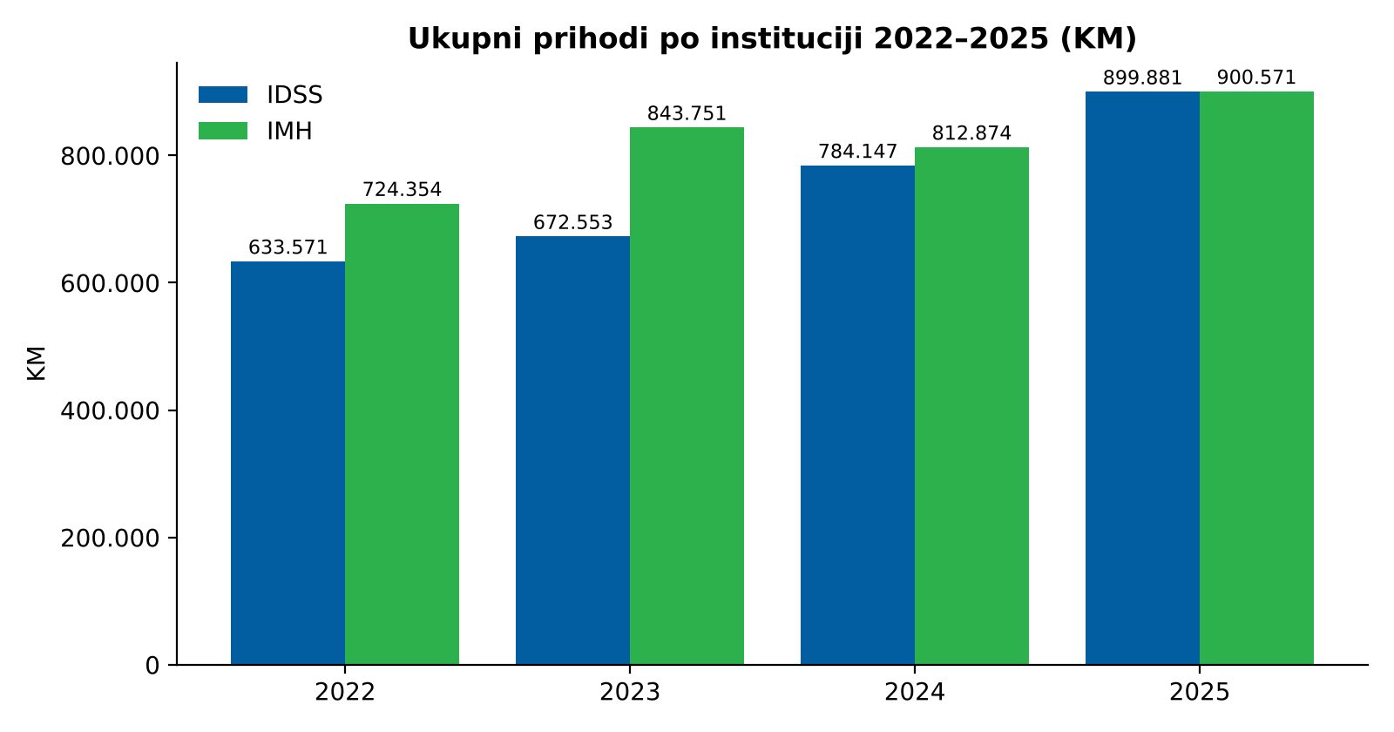
Grafikon 2: Ukupni prihodi po instituciji 2022–2025
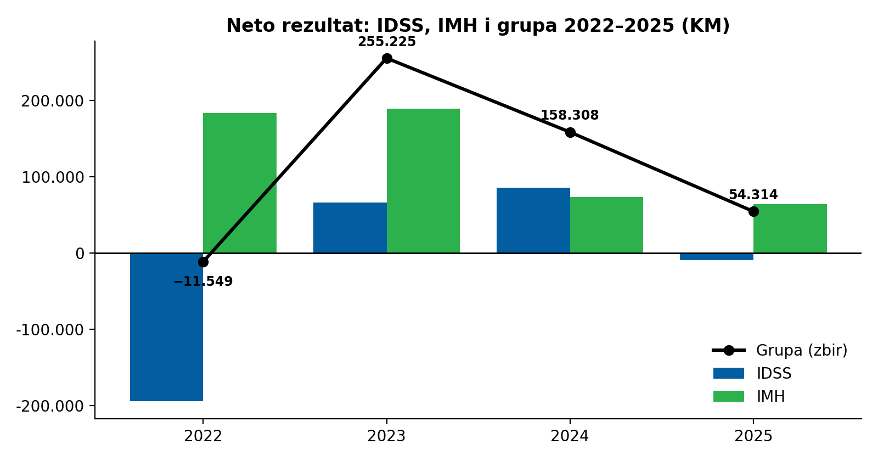
Grafikon 3: Neto rezultat IDSS-a, IMH-a i grupe 2022–2025

4.3 Zašto se pojedinačni rezultati ne smiju čitati izolovano
Gubitak IDSS-a od 194.595 KM u 2022. i dobit IMH-a od 183.046 KM iste godine nisu posljedica različitog kvaliteta upravljanja, nego međukompanijskog zakupa: IDSS je platio IMH-u 264.906 KM, a IMH je knjižio 260.190 KM prihoda od najma, iako je njegov stvarni trošak zakupa prema Općini Centar bio oko 90.000 KM godišnje. U 2023. i 2024. IDSS gotovo da nije snosio trošak prostora (8.785 i 6.833 KM), pa su njegove dobiti iz tih godina precijenjene. U 2025. uveden je sistem naknade za zajedničke troškove (99.212 KM), što je IDSS vratilo u mali gubitak. Ekonomski ispravna slika je konsolidovana: grupa je u 2022. imala gubitak od 11.549 KM, u 2023. dobit od 255.225 KM, u 2024. dobit od 158.308 KM i u 2025. dobit od 54.314 KM.

4.4 Konsolidovani pogled
KM | 2023. | 2024. | 2025.
Konsolidovani prihod | 1.516.304 | 1.597.021 | 1.701.240
Troškovi rada grupe | 842.369 | 1.018.359 | 1.223.623
Troškovi rada / prihod | 55,6% | 63,8% | 71,9%
EBITDA grupe | 337.306 | 192.051 | 143.310
EBITDA marža | 22,2% | 12,0% | 8,4%
Prosječan broj zaposlenih (zbir) | 32 | 36 | 49

[P] EBITDA = neto rezultat + porez na dobit + finansijski rashodi + amortizacija, iz zvaničnih pozicija bilansa uspjeha. Prihod 2025. nakon eliminacije međukompanijske naknade od 99.212 KM.
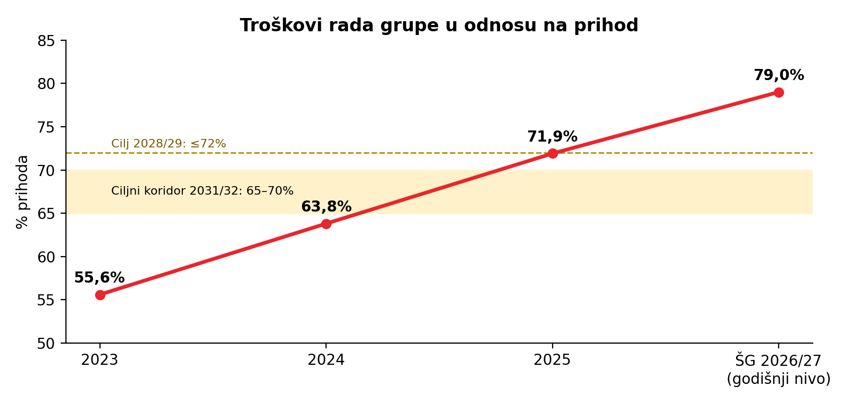
Grafikon 4: Troškovi rada grupe kao udio u prihodu
Ključni uvid
Za dvije godine (2023.–2025.) prosječan broj zaposlenih u grupi porastao je s 32 na 49 (+53%), a prihod s 1,52 na 1,70 miliona KM (+12%). Rast kadra nije bio praćen srazmjernim rastom broja djece i učenika. To je osnovni uzrok pada marže i prvi predmet strateške korekcije.

5. Tekuća 2026. godina

5.1 Rezultat do 31.05.2026.
KM (januar–maj) | IDSS | IMH | Zbir
Prihodi | 463.292 | 438.656 | 901.948
Rashodi | 378.642 | 388.287 | 766.929
Rezultat | 84.650 | 50.369 | 135.019

5.2 Rezultat do 31.08.2026. i normalizacija
KM (januar–avgust) | IDSS | IMH | Zbir
Prihodi | 774.489 | 654.567 | 1.429.056
Rashodi | 659.345 | 593.847 | 1.253.192
Rezultat po knjigama | 115.145 | 60.720 | 175.864
Eliminacija fakture IDSS → IMH | −100.000 | — | −100.000
Normalizovani rezultat grupe |  |  | 75.864

[V] Interni bruto bilansi na 31.05.2026. i 31.08.2026. Normalizacija [P].
Prihodi IDSS-a do 31.08. uključuju 100.000 KM po fakturama koje je IDSS ispostavio IMH-u. Pozadina: IMH je 30.07.2026. od MF Banke dobio kredit od 100.000 KM namijenjen plaćanju dobavljača, kod kojeg banka sredstva ne isplaćuje dužniku nego dobavljaču, na osnovu ispostavljene fakture. Da bi sredstva bila povučena, IDSS je IMH-u fakturisao usluge (renoviranje dvorišta i slično), a MF Banka je iznos uplatila IDSS-u. Kredit je obaveza IMH-a, rate (oko 4.661 KM mjesečno) plaća IMH, a dio sredstava IDSS je upotrijebio za plaćanje vlastitih dospjelih obaveza; tačan iznos te raspodjele nije utvrđen [U].
IMH je fakture knjižio kao obavezu prema IDSS-u, a prema upravi druga strana knjiženja je vjerovatno trošak usluga [U]. Rashodi IMH-a za jun–avgust 2026. iznose 205.560 KM, odnosno oko 68.500 KM mjesečno, uz mjesečni trošak rada od oko 52.000 KM; u tom iznosu nema prostora za dodatni trošak od 100.000 KM, pa trošak do 31.08. najvjerovatnije nije proknjižen [P]. Na nivou grupe ovaj tok nije prihod od trećih lica. Ako IMH trošak nije proknjižio (ili ga je knjižio kao ulaganje), rezultat grupe se umanjuje za 100.000 KM i normalizovani rezultat za osam mjeseci iznosi 75.864 KM; ako ga je knjižio kao trošak, prihod IDSS-a i rashod IMH-a se poništavaju i rezultat grupe iznosi 175.864 KM. Tabela iznad prikazuje prvi slučaj, koji odgovara brojkama; konto se potvrđuje karticom (Prilog A).
Osnovna djelatnost IDSS-a je obrazovanje (KD 85.20). Ako radove po fakturama IDSS nije stvarno izveo ili nabavio od trećih lica, fakture se mogu smatrati fakturama bez stvarnog prometa, što nosi rizik prema MF Banci (namjena i način povlačenja kredita), poreskim organima i reviziji. Ako je riječ o radovima za koje je potrebna urbanistička saglasnost, ugovor o zakupu (čl. IX) traži i prethodno pisano odobrenje Općine Centar.
Sezonalnost je izražena: do kraja maja grupa je ostvarila 135.019 KM rezultata, a u periodu jun–avgust, bez navedene fakture, oko −59.154 KM. Ljetni mjeseci nose pune troškove rada uz smanjen prihod škole, što zahtijeva planiranu likvidnosnu rezervu.
Preporuka
Transakciju od 100.000 KM treba podvrgnuti nezavisnoj pravno-poreskoj ocjeni (namjena kredita, ekonomska suština usluge, poreski tretman kod obje ustanove) i u knjigama je urediti prema toj ocjeni. Izvedene radove treba dokumentovati (ugovori, situacije, računi podizvođača, fotografije), a dio sredstava koji je IDSS upotrijebio za vlastite obaveze evidentirati kao međusobnu obavezu IDSS-a prema IMH-u. Do tada se rezultat grupe za 2026. iskazuje isključivo u normalizovanom obliku.

6. Finansijski položaj i kvalitet bilansa

6.1 Likvidnost i zaduženost
KM, 31.08.2026. | IDSS | IMH | Grupa
Gotovina | 13.491 | 24.148 | 37.639
Potraživanja od kupaca | 152.217 | 48.487 | 200.704
Bankarski krediti i prekoračenja | 14.577 | 148.341 | 162.918
Zajmovi drugih pravnih lica | 14.200 | 10.945 | 25.145
Eksterni dug ukupno | 28.777 | 159.286 | 188.063
Neto dug (dug − gotovina) | 15.286 | 135.138 | 150.424
Kapital prije rezultata 2026. | −18.391 | −18.913 | −37.304

[V] Interni bruto bilansi na 31.08.2026.; kapital iz zaključnih stanja 2025.
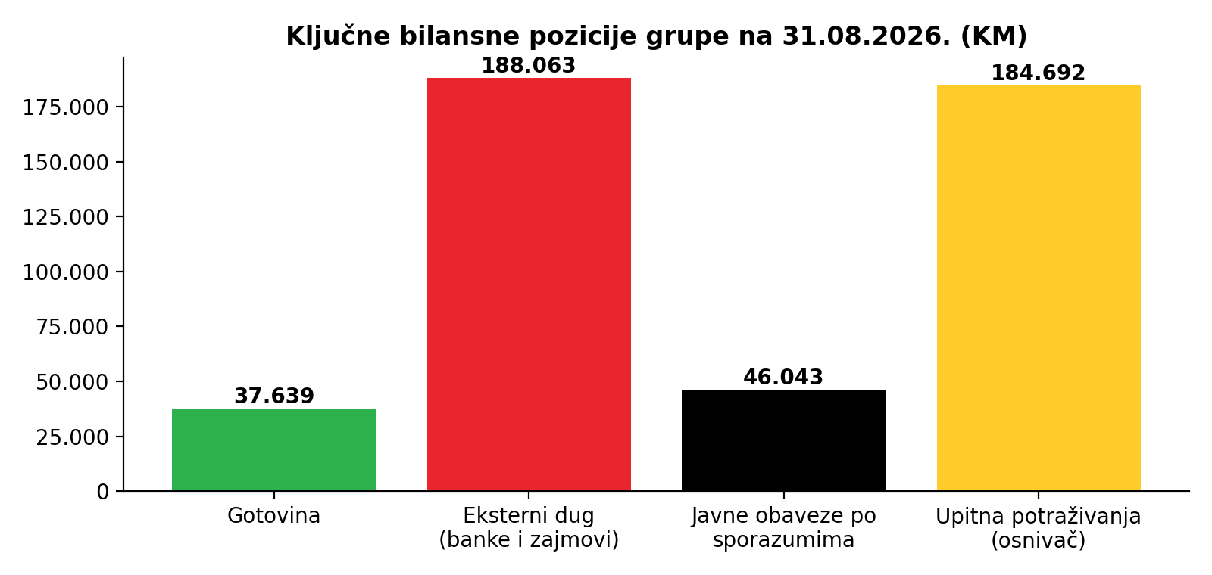
Grafikon 5: Ključne bilansne pozicije grupe na 31.08.2026.
Potraživanja od kupaca IDSS-a su strukturna, a ne problem naplate: svaki učenik se pri potpisu ugovora zadužuje za cijelu školsku godinu, a dug se smanjuje mjesečnim ratama. Pravi pokazatelj naplate je kašnjenje rata u odnosu na otplatni plan, koje se uvodi kao mjesečni KPI.
U IMH-u depoziti roditelja (47.616 KM) premašuju gotovinu (24.148 KM), a na dan 31.05.2026. korišteno je prekoračenje po računu od 46.306 KM. Gotovinski položaj obje ustanove je takav da ne podnosi nijedan neplanirani odliv. Tabela ne uključuje obaveze po leasingu vozila i prema osnivaču, koje su prikazane u poglavlju 6.5.

6.2 Javne obaveze
- Obaveze po sporazumima s Poreznom upravom na 31.08.2026.: IDSS 42.327 KM, IMH 3.716 KM [V]. Uprava navodi da su sporazumi izmireni; usklađivanje knjiga s potvrdom Porezne uprave dio je programa stabilizacije.
- Obaveze IDSS-a za poreze i doprinose na ugovore o djelu iznosile su 62.950 KM na kraju 2024. i 62.916 KM na 31.05.2026., što pokazuje da se raniji dug ne smanjuje [V].
- Obaveze za doprinose na plate na 31.05.2026. odgovarale su oko 2,8 mjesečnih obračuna u IDSS-u i oko 4 mjesečna obračuna u IMH-u [P].
- Trošak kašnjenja je visok: IMH je u 2024. platio 10.861 KM troškova prinudne naplate, a u 2025. 30.590 KM zateznih kamata na javne prihode, više nego četverostruko od kamata na bankarske kredite [V].
Ocjena
Uredan odnos s Poreznom upravom je preduslov svake transakcije, refinansiranja i licencnog postupka. Izmirenje javnih obaveza je prvi finansijski prioritet grupe; svaka konvertibilna marka zatezne kamate je trošak bez ikakve vrijednosti za djecu, roditelje ili vlasnika.

6.3 Kvalitet aktive
Stavka | Ustanova | KM | Preporučeni tretman
Potraživanja od zaposlenih po osnovu nenovčanih beneficija | IMH | 107.706 | Utvrditi dužnike i osnov; pisano priznanje duga i plan otplate; poreska ocjena tretmana beneficija
Ostala potraživanja od zaposlenih | IMH | 10.763 | Isto
Potraživanja od članova uprave | IMH | 9.256 | Izmirenje ili prebijanje uz dokumentaciju
Krediti fizičkim licima | IMH | 39.565 | Priznanje duga i plan otplate ili ispravka vrijednosti
Krediti fizičkim licima | IDSS | 17.402 | Isto
Ukupno potraživanja od zaposlenih, uprave i fizičkih lica |  | 184.692 | Plan naplate do kraja 2027. [U]
Potraživanje od povezanog pravnog lica (iz 2022. ili ranije) | IDSS | 18.977 | Naplata ili otpis uz odluku organa upravljanja
Avans IDSS-a IMH-u za knjige (od 2023.) | IDSS | 32.150 | Usaglasiti s IMH-om; zatvoriti prebijanjem
Neplaćene školarine povezanih lica | IDSS | 19.950 | Naplata ili formalna odluka o stipendiji

[V] Bruto bilansi 31.12.2024., 31.12.2025., 31.05.2026. i 31.08.2026.
Prema podacima uprave, cjelokupan iznos od 184.692 KM duguje osnivač obje ustanove, Lamia Kacila; stavke su nastale ranijih godina, a njihovu otplatu u narednih dvanaest mjeseci preuzima osnivač [U]. Od 07.11.2026. IMH istovremeno duguje osnivaču 93.485 KM (poglavlje 6.5), pa neto potraživanje grupe od osnivača iznosi 91.207 KM. Za investitora je ključno da ove stavke budu ili naplaćene ili formalno priznate kao potraživanje od povezanog lica s pisanim planom otplate. Do tada se u planu novčanih tokova ne računaju kao priliv.

6.4 Kvalitet finansijskog izvještavanja
Interni godišnji izvještaji za 2025. sadrže klasifikacione nepreciznosti koje treba ispraviti prije bilo kakve vanjske upotrebe:
- kratkoročni zajmovi IDSS-a (71.108 KM u 2024., 48.708 KM u 2025.) prikazani su kao depoziti kod banaka;
- finansijski rashodi IMH-a od 49.245 KM opisani su kao kamate na kredite, a struktura je 6.903 KM bankarskih kamata, 30.590 KM zateznih kamata na javne prihode, 10.705 KM kamata na zajmove pravnih lica i 1.047 KM ostalih zateznih kamata;
- potraživanja od zaposlenih (oko 127.000 KM) opisana su kao odgođeni troškovi;
- međukompanijska salda nisu usaglašena: na 31.12.2025. IDSS iskazuje obavezu prema IMH-u od 7.621 KM, a IMH potraživanje od IDSS-a od 2.947 KM i istovremeno obavezu prema IDSS-u od 31.206 KM;
- u 2025. u IMH-u je proknjiženo devet mjesečnih faktura zakupa Općine Centar, a u prvih pet mjeseci 2026. osam, što upućuje na pomak troška između godina od do 22.594 KM.
Preporuka je jednostavna i obavezujuća: od 2027. obje ustanove zatvaraju knjige mjesečno, međusobna salda usaglašavaju se izvodom otvorenih stavki (IOS) do 10. u mjesecu, a godišnji izvještaji prolaze nezavisnu reviziju.

6.5 Vozilo u leasingu i obaveza prema osnivaču
IMH je 14.07.2026. zaključio ugovor o finansijskom leasingu za vozilo koje koristi osnivač obje ustanove. Učešće je podmireno ranijim vozilom osnivača, pa je IMH s osnivačem zaključio ugovor o pozajmici na vrijednost tog vozila. Leasing je zaključen prije bilansnog datuma 31.08.2026., a obaveza prema osnivaču formalizovana je tek 07.11.2026.; nijedna od tih obaveza nije sadržana u tabeli 6.1.
Element | Sadržaj
Ugovor o leasingu | Br. 12546/26 od 14.07.2026., Sparkasse Leasing d.o.o. Sarajevo; korisnik leasinga je IMH
Vozilo | Porsche Cayenne (2025); nabavna vrijednost 100.980,15 EUR (≈ 197.500 KM)
Učešće | 47.798,04 EUR (47,33%) = 93.484,84 KM; podmireno predajom ranijeg vozila u vlasništvu osnivača prodavcu AUTO MT d.o.o. Mostar
Finansirani iznos | 53.182,11 EUR (≈ 104.015 KM); 60 mjesečnih rata od 1.027,91 EUR (≈ 2.010 KM); kamata 5,99% (6M Euribor + 3,44%), EKS 8,02%
Upotreba vozila | Isključivo privatna upotreba osnivača [U]
Ugovor o pozajmici IMH – osnivač | 93.484,84 KM, beskamatno; 12 rata po 7.790,40 KM (zadnja 7.790,44 KM) od 01.11.2026. do 01.10.2027.; kašnjenje dvije rate daje pravo na naplatu cijelog ostatka
Datum ugovora o pozajmici | Na ugovoru je naveden 14.07.2026., a ugovor je potpisan 07.11.2026. [U]
Otplata osnivaču | Prva uplata oko 4.400 KM 09.11.2026.; dalje sukcesivno prema raspoloživoj gotovini, a ne prema otplatnom planu [U]
Knjiženje na 31.08.2026. | Leasing: prema upravi vjerovatno proknjižen [U]; obaveza prema osnivaču: nije proknjižena, jer ugovor tada nije postojao [U]
[U] Iznosi iz ugovora o leasingu i ugovora o pozajmici te podaci uprave, novembar 2026. Provjera: 47.798,04 EUR × 1,95583 = 93.484,85 KM [P].
- Uticaj na zaduženost. Eksterni dug od 188.063 KM (tabela 6.1) uvećava se za finansirani dio leasinga (oko 104.015 KM) i obavezu prema osnivaču (93.485 KM), na oko 385.563 KM. Mjesečni dug servis po ugovorima iznosi oko 14.460 KM: leasing 2.010 KM, rata osnivaču 7.790 KM i rata kredita MF Banke 4.661 KM.
- Poreski tretman. Vozilo u isključivo privatnoj upotrebi osnivača, a o trošku IMH-a, po pravilu predstavlja nenovčanu korist (primitak u naravi) koja podliježe porezu na dohodak i doprinosima, a troškovi leasinga, amortizacije, goriva i osiguranja takvog vozila nisu priznati rashodi za porez na dobit. Tretman treba potvrditi poreski savjetnik.
- Datum ugovora. Ugovor o pozajmici potpisan 07.11.2026. nosi datum 14.07.2026. Obaveza je ekonomski nastala 14.07.2026., predajom vozila, ali dokument s datumom ranijim od datuma potpisa revizor i poreski organ tretiraju kao antedatiran. Preporuka: ugovor zamijeniti ugovorom ili aneksom s datumom 07.11.2026., kojim se potvrđuje obaveza nastala 14.07.2026., i obavezu proknjižiti s datumom nastanka.
- Prebijanje. Osnivač duguje IMH-u 184.692 KM, a IMH osnivaču 93.485 KM. Svaka gotovinska uplata osnivaču, dok osnivač duguje dvostruko veći iznos, smanjuje likvidnost bez ekonomskog razloga. Preporuka: izjava o prebijanju na 93.485 KM, a za ostatak od 91.207 KM pisano priznanje duga i otplatni plan.
- Ekonomska suština. IMH snosi finansirani dio od oko 104.015 KM s kamatom za vozilo koje se ne koristi u djelatnosti; trošak vozila nije uključen u projekcije poglavlja 17. Preporuka: prenos ugovora o leasingu na osnivača uz saglasnost Sparkasse Leasinga ili, dok to nije moguće, redovan obračun koristi u naravi.

7. Komercijalna analiza

7.1 IDSS: upis
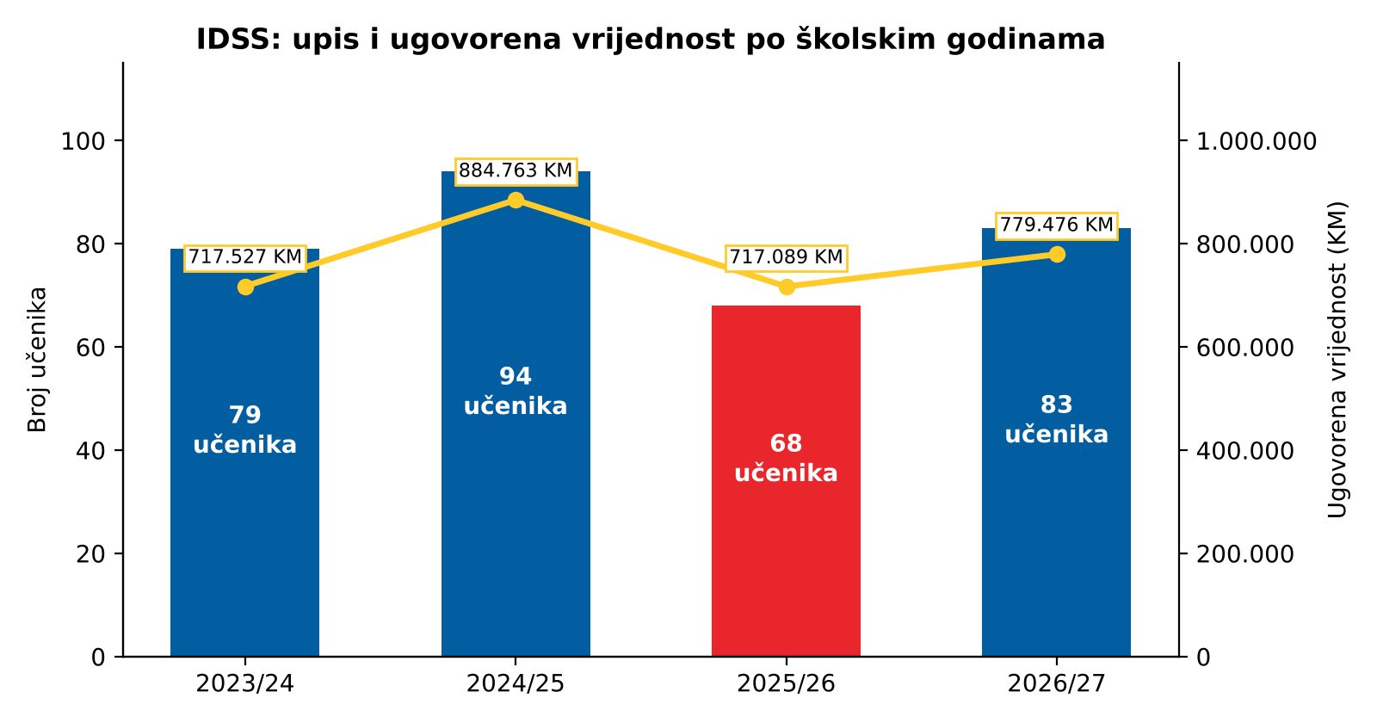
Grafikon 6: Upis i ugovorena vrijednost IDSS-a po školskim godinama
Školska godina | Učenici | Ugovorena vrijednost (KM) | Po učeniku (KM) | Promjena broja učenika
2023/24 | 79 | 717.527 | 9.083 | —
2024/25 | 94 | 884.763 | 9.412 | +19%
2025/26 | 68 | 717.089 | 10.545 | −28%
2026/27 | 83 | 779.476 | 9.391 | +22%

[U] za 2023/24–2025/26; [V] za 2026/27 (otplatni plan od 04.11.2026.).
Upis nije stabilan: pad od 26 učenika u 2025/26 i djelimičan oporavak u 2026/27 pokazuju da školi nedostaje sistemsko upravljanje zadržavanjem. Analiza ispisa po razlozima (preseljenje, cijena, nezadovoljstvo, završetak IX razreda) postaje obavezan dio godišnjeg izvještavanja.
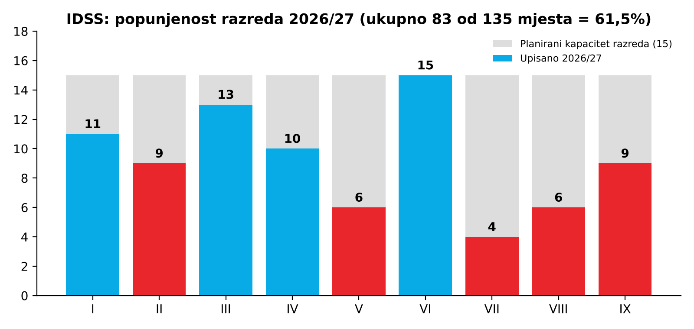
Grafikon 7: Popunjenost razreda IDSS-a u 2026/27
Sa 83 učenika u devet razreda škola koristi 61,5% planiranog kapaciteta od 15 učenika po razredu. Razredi V (6), VII (4) i VIII (6) ekonomski su najslabiji: nose gotovo pun trošak nastave uz 27% do 40% prihoda punog razreda. Rast upisa u višim razredima, kroz prelaske iz drugih škola i strane porodice, ima najveći marginalni efekat na profitabilnost.

7.2 IDSS: cijene i popusti
Kategorija | Ugovori | Ostvarena školarina (KM) | Odstupanje od cjenovnika (KM)
Puna domaća cijena | 53 | 546.020 | −1.330
Popust za braću i sestre | 6 | 53.577 | 5.953
Pojedinačni popusti | 18 | 138.409 | 52.151
Ugovori bez školarine | 5 | 0 | 53.820
Tarifa za strana lica | 1 | 11.970 | −2.270
Ukupno | 83 | 749.976 | 108.324

[V] Otplatni plan 2026/27. Odstupanje mjereno prema domaćem cjenovniku (9.700 KM za I–IV, 11.030 KM za V–IX).
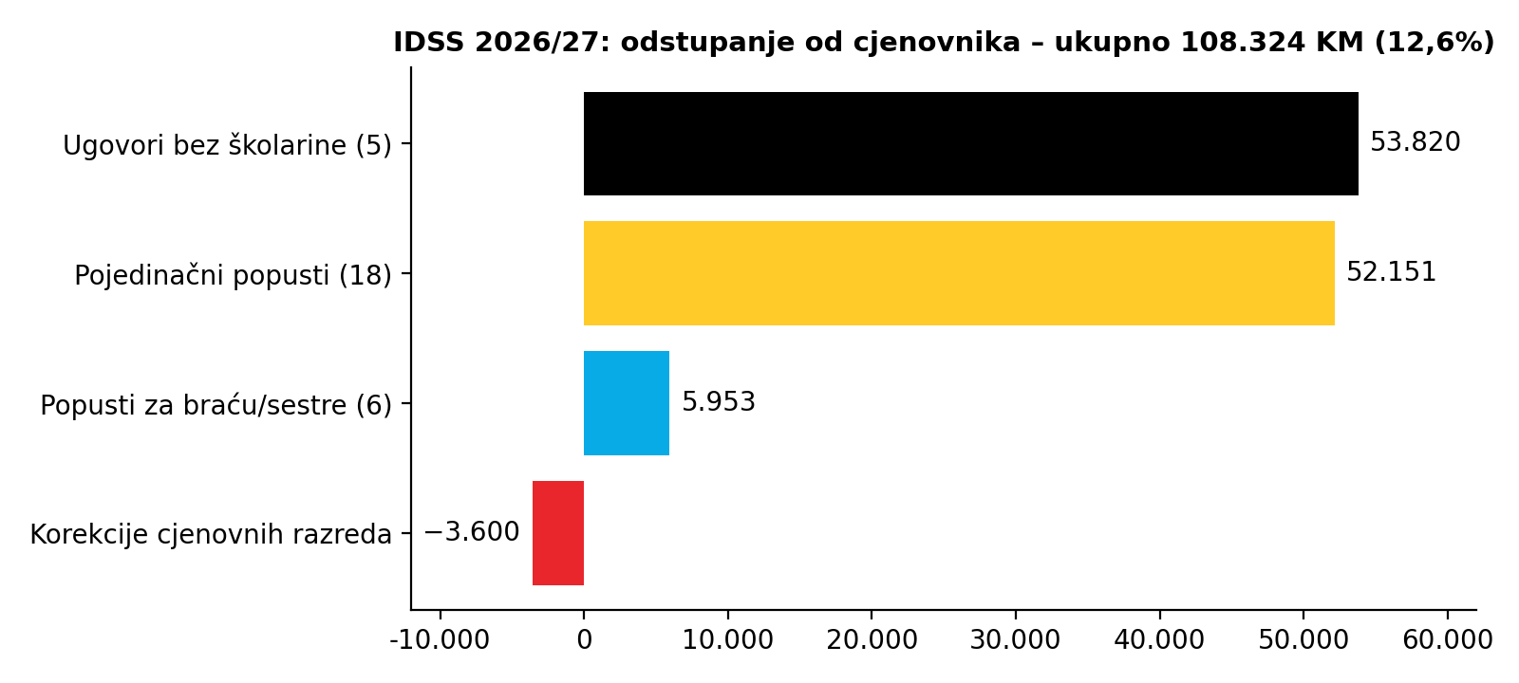
Grafikon 8: Struktura odstupanja od cjenovnika u IDSS-u 2026/27
Pravilnik o formiranju cijena predviđa popuste od 10% i 15% za drugo i treće dijete, a sve ostalo prepušta pojedinačnim odlukama Školskog odbora. U praksi su pojedinačne odluke postale pravilo: 23 od 83 ugovora imaju popust izvan standardnih kategorija, a tri ugovora iznose 3.000 KM godišnje. Uz to, iako međunarodne porodice čine značajan dio zajednice, tarifa za strana lica primijenjena je samo jednom.
Ključni uvid
Smanjenje ukupne stope odstupanja s 12,6% na 8% donosi oko 39.500 KM godišnje, a dosljedna primjena tarife za strana lica na nove upise dodatnih 2.300–2.700 KM po učeniku. Cjenovna disciplina je najbrža i najjeftinija mjera oporavka profitabilnosti škole.

7.3 IMH: kapacitet, cijene i prihod
Pokazatelj | Vrijednost
Kapacitet | 95 mjesta [U]
Upisano | 90 djece (Toddler 30, predškolske grupe 60) [U]
Popunjenost | 94,7%
Mjesečna školarina 2026/27 | 710 KM domaći, 810 KM strani; IDSS predškolska grupa 750 / 850 KM
Prosječni godišnji prihod po djetetu | oko 9.740 KM (školarina, upisnina i participacija) [P]
Sufinansiranje Ministarstva | Posrednička isplata: IMH sredstva Ministarstva u cijelosti prosljeđuje roditeljima preko posebnog konta; nije prihod IMH-a i ne utiče na rezultat
Upis u ŠG 2023/24 (referenca) | 96 djece [V]

IMH je u zrelom stanju: kapacitet je skoro potpuno popunjen, pa se rast na postojećoj lokaciji može ostvariti samo kroz cijene, strukturu programa (više djece u višim tarifnim kategorijama) i dodatne usluge. Sufinansiranje Ministarstva obrazovanja za IMH je ekonomski neutralno: roditelj plaća školarinu po cjenovniku, IMH mjesečno izvještava Ministarstvo, a primljena sredstva u cijelosti prosljeđuje roditeljima. Kašnjenje uplate Ministarstva ne utiče na prihod ni likvidnost IMH-a. Za porodice to znači da je stvarna cijena programa niža od cjenovnika, što je snažan argument u upisnoj komunikaciji. Dalji kvantitativni rast IMH-a zahtijeva drugu lokaciju, koja je razvojna opcija rastućeg scenarija.

8. Ekonomika poslovanja i troškovi rada

8.1 Godišnji nivo troškova rada
KM, obračun 09/2026 | IDSS | IMH | Grupa
Zaposleni na platnom spisku | 22 | 20 | 42
Bruto plate (mjesečno) | 45.036 | 45.505 | 90.541
Doprinosi na platu i dodatni doprinosi | 2.762 | 2.792 | 5.554
Naknade (topli obrok, prevoz) | 4.416 | 4.055 | 8.471
Ugovori o djelu (6 saradnika) | 6.495 | — | 6.495
Ukupni mjesečni trošak rada | 58.710 | 52.352 | 111.062
Godišnji nivo (×12) | 704.517 | 628.225 | 1.332.742

[V] Rekapitulacije plata i specifikacija ugovora o djelu za septembar 2026. Uprava IDSS-a navodi ukupno 31 angažovanu osobu, uključujući skraćena radna vremena [U].

8.2 Jedinična ekonomika IDSS-a u 2026/27
Stavka | Iznos (KM) | Osnova izračuna
Ugovoreni prihod | 779.476 | 83 ugovora, otplatni plan [V]
Troškovi rada | 704.517 | 12 × mjesečni nivo iz 09/2026
Ostali operativni troškovi | 208.627 | Januar–maj 2026. × 12/5, uključuje naknadu za zajedničke troškove
Ukupni godišnji trošak (zaokruženo) | 900.153 | Sa ugovorima o djelu kroz 10 mjeseci
Strukturni manjak | −120.677 | Prije ostalih prihoda (ljetna škola, dodatne usluge)
Prihod po učeniku | 9.391 | 779.476 / 83
Trošak po učeniku | 10.845 | 900.153 / 83
Prelomna tačka | oko 98 učenika | 15 dodatnih učenika: 120.677 / (9.391 − 1.200 direktnog troška)

[P] Procjena. Formule u Prilogu B.
Struktura troškova škole je gotovo potpuno fiksna: dodatni učenik u postojećem razredu donosi oko 9.400 KM prihoda uz direktni trošak od oko 1.200 KM (obroci, materijal). Zato su upis i cjenovna disciplina dvije poluge s najvećim efektom, a zatvaranje jaza ne zahtijeva smanjenje kvaliteta nastave.

8.3 Kadrovska struktura i radno-pravni status
- Šest vanjskih saradnika po ugovorima o djelu redovno izvodi nastavu; uprava navodi da su zaposleni u matičnim školama [U]. Takav model nosi rizik preklasifikacije u radni odnos. Preporučuje se prelazak na zakonom predviđen oblik dopunskog rada uz saglasnost matičnog poslodavca, uz pravno mišljenje.
- Trošak upravljanja obje ustanove knjiži se u IMH-u; IDSS ga ne snosi. Ugovor o podjeli troškova od 2027. treba uključiti i alokaciju troškova uprave.
- Ciljni koridor troškova rada za grupu je najviše 72% prihoda do 2028/29 i 65–70% do 2031/32, a za IDSS najviše 70%. Put do koridora vodi kroz rast prihoda, a ne kroz linearno smanjenje kadra: svaka kadrovska odluka zasniva se na analizi opterećenja, pravnoj ocjeni i ocjeni uticaja na kvalitet.

9. Međukompanijski odnosi i transferne cijene
Godina | Tok IDSS ↔ IMH | Iznos (KM) | Efekat
2022. | Zakup koji IDSS plaća IMH-u | 264.906 | Gubitak IDSS-a, dobit IMH-a
2023. | Zakup IDSS-a | 8.785 | Dobit IDSS-a precijenjena
2024. | Zakup IDSS-a; zajmovi IDSS-a IMH-u | 6.833 | Dobit IDSS-a precijenjena; IDSS ostvario 10.560 KM prihoda od kamata
2025. | Naknada za zajedničke troškove (84 fakture) | 99.212 | IDSS u malom gubitku; ključevi podjele 28–50%
2026. | Fakture IDSS → IMH (renoviranje dvorišta i sl.), plaćene iz namjenskog kredita MF Banke IMH-u | 100.000 | Rezultat IDSS-a uvećan za unutrašnju transakciju
Stalno | Avans IDSS-a IMH-u za knjige | 32.150 | Neusaglašeno između ustanova

[V] FIA obrasci 2022–2023, bruto bilansi 2024–2026, godišnji izvještaji 2025.
Uvođenje sistema naknade za zajedničke troškove u 2025. je ispravan korak. Problem nije u principu, nego u tome što su se pravila mijenjala iz godine u godinu i što su se međukompanijski tokovi koristili i za potrebe finansiranja. Za investitora, poreske organe i banke to je signal slabe kontrole. Rješenje je jedan trajni okvir:
- Ugovor o podjeli troškova između IMH-a i IDSS-a, s ključevima (površina, broj obroka, potrošnja, sati uprave), godišnjom revizijom ključeva i rokom plaćanja do 20. u mjesecu.
- Dokumentacija transfernih cijena usklađena s propisima o porezu na dobit, uključujući obrazloženje tržišnog karaktera naknada.
- Zabrana međusobnih zajmova i faktura bez ugovornog osnova i stvarne usluge; svako finansiranje između ustanova ide kroz ugovor o zajmu s tržišnom kamatom i odlukom organa upravljanja.
- Mjesečno usaglašavanje salda (IOS) i zatvaranje starih stavki, uključujući avans od 32.150 KM.
- Nezavisna pravno-poreska revizija svih međukompanijskih transakcija 2022–2026, s preporukama za eventualne ispravke.

10. Prostor i zakup
Element | Sadržaj
Zakupodavac | Općina Centar Sarajevo
Zakupac | IMH
Predmet | Poslovna zgrada Buka 11 i 13, 1.287,40 m²
Zakupnina | 5,00 KM/m², 6.437 KM + PDV = 7.531,29 KM mjesečno
Osnovni ugovor | 30.08.2013., period 01.09.2013–31.08.2023.; produženje do 2033. prema podacima uprave [U]
Aneks iz 2014. | Priznata nužna ulaganja zakupca od 58.795,86 KM, prebijena sa zakupninom
Namjena | Isključivo obrazovna djelatnost
Ograničenje | Zabrana podzakupa i korištenja zgrade u poslovnoj saradnji s drugim licima (član XI)
Raskid | Zakupodavac može raskinuti ugovor ako zakupac ne plati dvije dospjele zakupnine u roku od 15 dana od opomene

[V] Ugovor broj 04-49-36-59/13 i aneks broj 04-49-13-12/14.
Zakupnina od 5 KM/m² u centru Sarajeva izuzetno je povoljna i predstavlja jednu od najvrjednijih imovinskih pozicija grupe; tržišna zakupnina za uporediv prostor bila bi višestruko veća. Upravo zato ugovorni položaj mora biti besprijekoran. Prioritetne aktivnosti su:
- uvrštavanje važećeg ugovora o produženju do 2033. u data room grupe;
- pribavljanje pisane saglasnosti Općine Centar za obavljanje djelatnosti IDSS-a u dijelu zgrade, ili aneksa kojim IDSS postaje sukorisnik;
- redovno plaćanje zakupnine do 15. u mjesecu i nulta tolerancija na kašnjenje (na 31.05.2026. dug prema Općini iznosio je 15.188 KM, oko dvije zakupnine);
- pokretanje razgovora s Općinom o dugoročnom partnerstvu (npr. ulaganja u energetsku efikasnost uz priznavanje kroz zakupninu).

11. Strateška ocjena (SWOT)
Snage | Slabosti
Jedinstven profil: njemački obrazovni program, trojezičnost, autentičan Montessori | Troškovi rada 79% prihoda u baznoj godini
Vertikala od jaslica do IX razreda; 7 od 11 prvačića iz predškolske grupe | Oscilacije upisa IDSS-a; 61,5% popunjenosti
IMH blizu punog kapaciteta; sufinansiranje Ministarstva smanjuje stvarnu cijenu za roditelje | Popusti 12,6% cjenovnika; strana tarifa praktično se ne primjenjuje
Izuzetno povoljna zakupnina u centru grada | Neuređeni međukompanijski odnosi i bilansne stavke
ISO 9001 sertifikacija IDSS-a; međunarodna zajednica roditelja | Tanka likvidnost, negativan kapital, javne obaveze

Prilike | Prijetnje
Rast međunarodne zajednice i potražnje za njemačkim jezikom | Pravni i poreski rizici iz ranijih transakcija
Ljetna škola, jezička akademija, Montessori edukacijski centar | Nedovoljno formalizovan ugovorni položaj u pogledu prostora
Druga lokacija IMH-a i proširenje predškolskog kapaciteta | Konkurencija međunarodnih i privatnih škola
Partnerstva s njemačkim institucijama i kompanijama | Rast plata u obrazovanju i odliv kadra
Zajedničke službe i digitalizacija administracije | Zavisnost od ključnih osoba

12. Strateška vizija i pozicioniranje 2027–2032
Vizija grupe
Biti vodeća obrazovna zajednica u Sarajevu za porodice koje žele međunarodno, višejezično obrazovanje njemačke tradicije: od prvih koraka u Montessori okruženju do završetka osnovne škole, s jednim standardom kvaliteta, jednim finansijskim sistemom i dva prepoznatljiva obrazovna identiteta.

12.1 Principi
- Kvalitet obrazovanja je glavna poslovna imovina; nijedna mjera efikasnosti ne smije ugroziti pedagoški standard ili sigurnost djece.
- Dva brenda, jedan sistem: IDSS i IMH zadržavaju svoje identitete, a upravljanje, finansije, nabava i IT postaju zajednički.
- Rast se finansira iz rezultata, a ne iz zaduživanja ili unutrašnjih transakcija.
- Svaka brojka je provjerljiva: mjesečni izvještaji, usaglašena salda, revidirani godišnji izvještaji.
- Odgovornost je usklađena s ovlaštenjima na svakom nivou upravljanja.

12.2 Šest strateških stubova
Stub | Cilj do 2031/32 | Ključni pokazatelj
1. Finansijska disciplina | EBITDA marža ≥12%; kapital pozitivan; nulte javne obaveze u kašnjenju | EBITDA, kapital, dani kašnjenja
2. Upis i zadržavanje | IDSS 100+ učenika; zadržavanje ≥92%; prelazak iz IMH ≥80% | Upis po razredu, stopa zadržavanja
3. Cijene i vrijednost | Popusti ≤8% cjenovnika; dosljedna strana tarifa; godišnja indeksacija | Ostvarena / lista cijena
4. Ljudi | Troškovi rada 65–70% prihoda; nizak odliv nastavnika; razvojni plan za svakog | Udio troškova rada, fluktuacija
5. Upravljanje i usklađenost | Uređen zakup, transferne cijene i javne obaveze; revizija izvještaja | Status usklađenosti, nalazi revizije
6. Rast i diverzifikacija | Neto doprinos novih linija 80.000 KM (oko 3,4% prihoda) | Prihod novih linija

13. Program stabilizacije: prvih 12 mjeseci
Program stabilizacije je preduslov svih ostalih strateških koraka. Ima tri faze prvih sto dana i nastavak do kraja prve godine.
Period | Fokus | Rezultati
Dani 1–30 | Činjenice i kontrola | Data room (zakup, krediti, licence, potvrde Porezne uprave); angažman pravno-poreskog savjetnika; sedmični plan novčanih tokova; zamrzavanje novih međukompanijskih transakcija
Dani 31–60 | Odluke | Plan izmirenja javnih obaveza; priznanje duga i plan naplate potraživanja od povezanih lica; nacrt ugovora o podjeli troškova; nacrt nove politike cijena
Dani 61–100 | Pokretanje | Usvojen budžet 2027/28 i KPI sistem; potpisan ugovor o podjeli troškova; kampanja upisa; plan kadrova i reorganizacije
Mjeseci 4–12 | Izvršenje | Izmirene javne obaveze; refinansiran dug; zajednička nabava; mjesečno zatvaranje knjiga; revizija godišnjih izvještaja

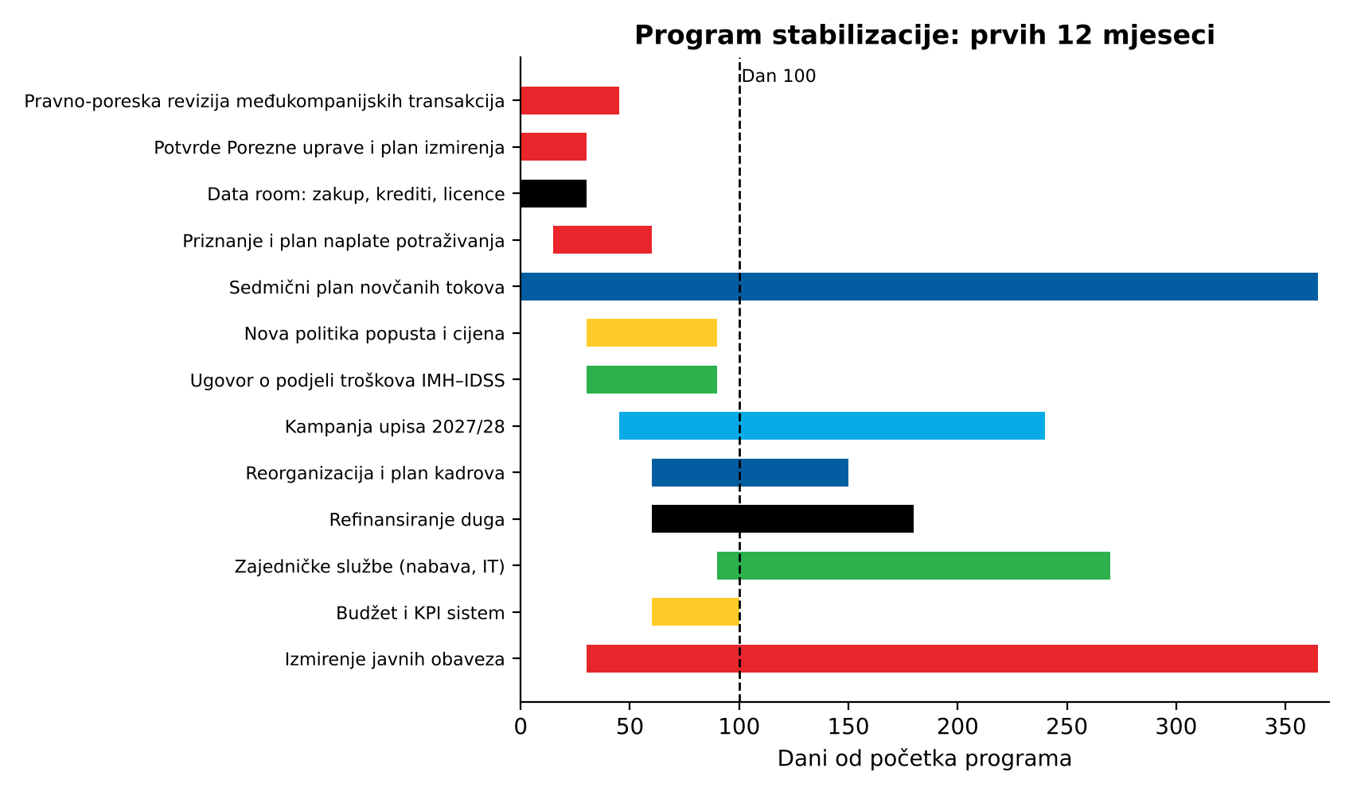
Grafikon 9: Vremenski plan programa stabilizacije

13.1 Mjere, odgovornosti i finansijski efekti
Mjera | Nosilac | Rok | Godišnji efekat (KM)
Nova politika popusta (najviše 8% cjenovnika) | Direktor škole, finansije | ŠG 2027/28 | +39.500
Dosljedna primjena tarife za strana lica | Upis i marketing | ŠG 2027/28 | +2.500 po novom stranom učeniku
Godišnja indeksacija cijena 3% | Uprava, organi upravljanja | Svake godine | +50.000 do +60.000
Rast upisa IDSS-a +5 učenika godišnje | Upis i marketing | Od 2027/28 | +40.000 do +46.000 po koraku
Izmirenje javnih obaveza (ukidanje zateznih kamata) | Finansije | 12 mjeseci | +20.000 do +30.000 (ispod EBITDA)
Zajednička nabava hrane i energenata | Zajedničke službe | Mjeseci 4–12 | +8.000 do +12.000
Alokacija troškova uprave u ugovoru o podjeli troškova | Finansije | Dan 100 | Neutralno za grupu, ispravna slika ustanova
Planiranje kadra prema popunjenosti razreda | Direktor škole, HR | ŠG 2027/28 | Usporavanje rasta troškova rada

[P] Procjene efekata izvedene iz verifikovanih podataka za 2026/27.

14. Komercijalna strategija

14.1 Upis i zadržavanje u IDSS-u
- Lijevak iz IMH-a: cilj ≥80% djece iz IDSS predškolske grupe upisuje se u I razred; individualni razgovor s porodicom u martu, garantovano mjesto do 30. aprila.
- Viši razredi: ciljana kampanja za prelazak učenika V–VIII razreda iz drugih škola (njemački jezik, male grupe, međunarodna orijentacija), jer razredi V, VII i VIII imaju najviše slobodnih mjesta.
- Međunarodne porodice: saradnja s ambasadama, njemačkim i austrijskim kompanijama i organizacijama; paket dobrodošlice i podrška u jeziku (DaF).
- Zadržavanje: rani signal rizika (kašnjenje rata, nezadovoljstvo, preseljenje), razgovor s porodicom prije decembarskog roka za odjavu, godišnja anketa zadovoljstva.
- Sistem upravljanja upisom: evidencija svih upita, posjeta i konverzija u jedinstvenoj bazi; mjesečni izvještaj.
Školska godina | 2026/27 | 2027/28 | 2028/29 | 2029/30 | 2030/31 | 2031/32
Ciljni upis IDSS (bazni) | 83 | 88 | 92 | 96 | 99 | 102
Ciljni upis IMH (bazni) | 90 | 92 | 94 | 95 | 95 | 95

14.2 Cjenovna politika
- Popusti za braću i sestre ostaju (10% / 15% u IDSS-u, 20% u IMH-u).
- Svi ostali popusti idu kroz fond stipendija s godišnjim limitom od 3% prihoda od školarina, jasnim kriterijima (socijalni, talenat, zaposleni) i odlukom organa upravljanja; stipendija se knjiži kao trošak, a ne kao umanjenje cijene.
- Ugovori bez školarine dopušteni su samo kao stipendija u okviru fonda.
- Tarifa za strana lica primjenjuje se prema državljanstvu i statusu porodice, uz jasna pravila u pravilniku.
- Cijene se indeksiraju godišnje, uz obavještenje roditeljima do 1. marta za narednu školsku godinu.

15. Nove poslovne linije
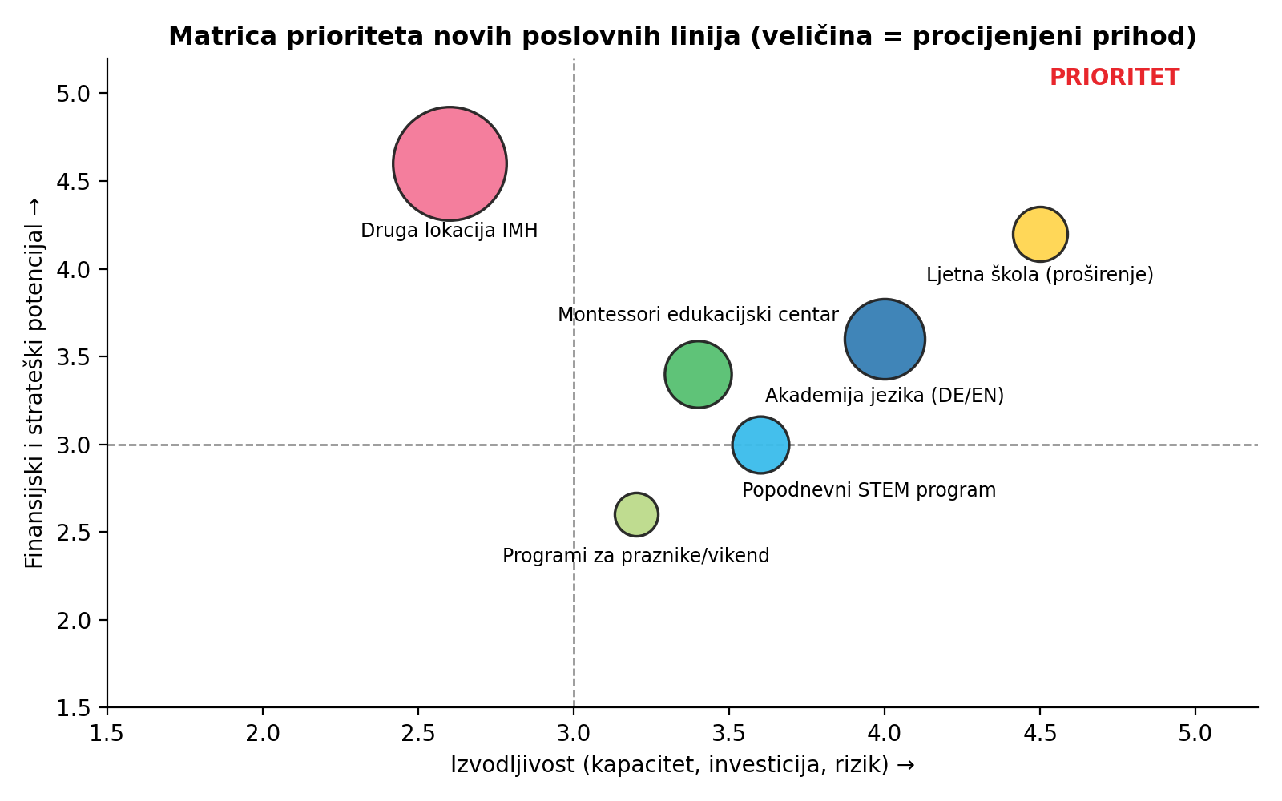
Grafikon 10: Matrica prioriteta novih poslovnih linija
Linija | Ciljna grupa | Model | Ulaganje | Faza
Proširena ljetna škola | Djeca 4–14 god., domaće i strane porodice (2026: 20 djece iz 9 zemalja) | Tri do četiri sedmice u augustu, sedmična cijena | Nisko (postojeći prostor i kadar) | 2027
Akademija jezika (njemački, engleski) | Djeca i odrasli, kompanije | Popodnevni i vikend kursevi; priprema za ispite | Nisko | 2027–2028
Montessori edukacijski centar | Odgajatelji iz regije | Akreditovani kursevi i radionice | Srednje (akreditacija, materijali) | 2028
Popodnevni STEM program | Učenici I–IX | Moduli po semestru | Nisko–srednje | 2028
Programi za praznike i vikend | Djeca 3–12 god. | Dnevni i sedmični programi | Nisko | 2028
Druga lokacija IMH-a | Porodice s djecom 0–6 god. | Novi vrtić, 40 mjesta | Visoko (oko 180.000 KM) | 2029–2030 (rastući scenarij)

Nove linije se pokreću sekvencijalno, tek kad program stabilizacije dostigne ciljeve, i svaka mora pokazati pozitivan doprinos u prvoj godini. U baznom scenariju nove linije doprinose 15.000 KM u 2027/28 i rastu do 80.000 KM neto doprinosa u 2031/32.

16. Organizacija i korporativno upravljanje
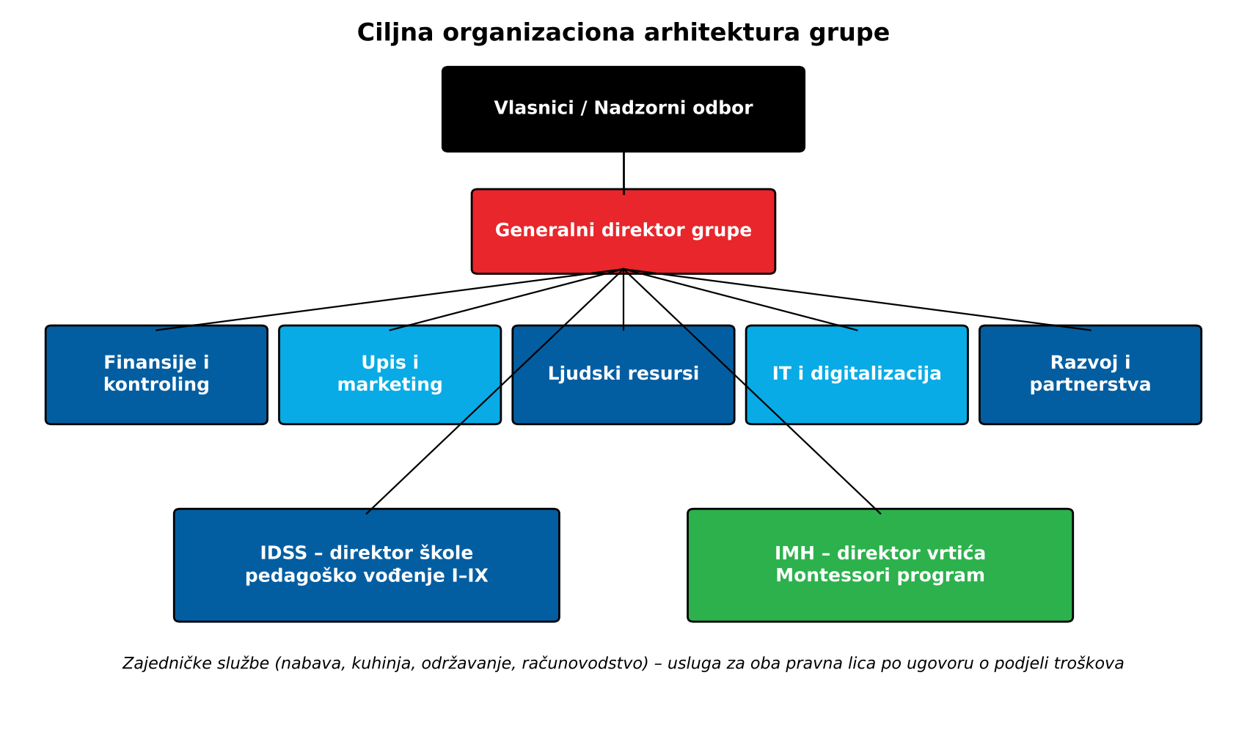
Dijagram 2: Ciljna organizaciona arhitektura grupe
Arhitektura počiva na principu "dva brenda, jedan sistem". Pravna lica ostaju odvojena, s vlastitim licencama i organima, ali se upravljanje i podrška objedinjuju. Pedagoško vođenje ostaje u ustanovama, a finansije, upis, kadrovi, IT i razvoj postaju zajedničke funkcije koje se ustanovama obračunavaju ugovorom o podjeli troškova.

16.1 Raspodjela nadležnosti
Odluka | Vlasnici / nadzorni organ | Generalni direktor grupe | Direktori ustanova
Strategija, budžet, investicije iznad limita | Odobrava | Predlaže | Učestvuje
Zaduživanje, zakup, ugovori duži od godine | Odobrava | Predlaže | —
Cijene i politika stipendija | Odobrava | Predlaže | Učestvuje
Kadrovski plan i sistematizacija | Odobrava okvir | Odlučuje u okviru budžeta | Predlaže
Pedagoški program i kvalitet | Prati | Prati | Odlučuje
Međukompanijski ugovori | Odobrava | Predlaže | —

16.2 Mehanizmi upravljanja
- Mjesečni izvještaj grupe (rezultat, novčani tok, upis, KPI) do 15. u mjesecu.
- Kvartalna sjednica nadzornog organa s pregledom rizika.
- Godišnja nezavisna revizija finansijskih izvještaja obje ustanove.
- Politika sukoba interesa i registar transakcija s povezanim licima.
- Godišnji plan zaštite podataka o djeci i informacione sigurnosti.

17. Finansijski plan i scenariji 2027–2032

17.1 Pretpostavke
Pretpostavka | Status quo | Konzervativni | Bazni | Rastući
Upis IDSS 2031/32 | 83 | 90 | 102 | 115
Djeca IMH 2031/32 | 90 | 93 | 95 | 135 (uz drugu lokaciju)
Godišnja indeksacija cijena | 2,0% | 2,5% | 3,0% | 3,5%
Smanjenje popusta (kumulativno) | 0 | 3,5 p.p. | 4,5 p.p. | 6 p.p.
Rast troškova rada (godišnje) | 4,5% | 3,5% | 3,5% | 3,5%
Dodatni nastavnik | — | na svakih +10 učenika | na svakih +10 učenika | na svakih +10 učenika
Rast ostalih troškova | 3% | 3% | 3% | 3%
Neto doprinos novih linija 2031/32 | 0 | 32.000 | 80.000 | 150.000

[P] Bazna godina 2026/27: IDSS 779.476 KM + 30.000 KM ostalih prihoda; IMH 90 × 9.740 KM; troškovi rada 1.332.742 KM; ostali troškovi 344.000 KM.

17.2 Rezultati po scenarijima

Status quo scenarij
KM | 2026/27 | 2027/28 | 2028/29 | 2029/30 | 2030/31 | 2031/32
Prihod | 1.686.076 | 1.719.798 | 1.754.193 | 1.789.277 | 1.825.063 | 1.861.564
Troškovi rada | 1.332.742 | 1.392.715 | 1.455.387 | 1.520.880 | 1.589.319 | 1.660.839
Ostali troškovi | 344.000 | 354.320 | 364.950 | 375.898 | 387.175 | 398.790
EBITDA | 9.334 | −27.237 | −66.143 | −107.500 | −151.431 | −198.065
EBITDA marža | 0,6% | −1,6% | −3,8% | −6,0% | −8,3% | −10,6%
Neto rezultat | −42.666 | −71.237 | −104.143 | −141.500 | −183.431 | −228.065
Učenici / djeca | 83 / 90 | 83 / 90 | 83 / 90 | 83 / 90 | 83 / 90 | 83 / 90

Konzervativni scenarij
KM | 2026/27 | 2027/28 | 2028/29 | 2029/30 | 2030/31 | 2031/32
Prihod | 1.686.076 | 1.781.828 | 1.876.668 | 1.951.169 | 2.016.131 | 2.080.834
Troškovi rada | 1.332.742 | 1.379.388 | 1.427.666 | 1.477.634 | 1.529.352 | 1.582.879
Ostali troškovi | 344.000 | 358.720 | 373.750 | 387.898 | 400.375 | 413.190
EBITDA | 9.334 | 43.720 | 75.253 | 85.637 | 86.404 | 84.765
EBITDA marža | 0,6% | 2,5% | 4,0% | 4,4% | 4,3% | 4,1%
Neto rezultat | −42.666 | −280 | 33.527 | 46.473 | 48.964 | 49.289
Učenici / djeca | 83 / 90 | 85 / 91 | 87 / 92 | 88 / 93 | 89 / 93 | 90 / 93

Bazni scenarij
KM | 2026/27 | 2027/28 | 2028/29 | 2029/30 | 2030/31 | 2031/32
Prihod | 1.686.076 | 1.841.368 | 1.996.466 | 2.128.869 | 2.239.238 | 2.348.462
Troškovi rada | 1.332.742 | 1.379.388 | 1.427.666 | 1.513.113 | 1.566.072 | 1.620.885
Ostali troškovi | 344.000 | 364.320 | 383.750 | 401.498 | 416.375 | 431.590
EBITDA | 9.334 | 97.661 | 185.050 | 214.257 | 256.790 | 295.987
EBITDA marža | 0,6% | 5,3% | 9,3% | 10,1% | 11,5% | 12,6%
Neto rezultat | −42.666 | 48.295 | 132.345 | 162.232 | 202.311 | 239.388
Učenici / djeca | 83 / 90 | 88 / 92 | 92 / 94 | 96 / 95 | 99 / 95 | 102 / 95

Rastući scenarij
KM | 2026/27 | 2027/28 | 2028/29 | 2029/30 | 2030/31 | 2031/32
Prihod | 1.686.076 | 1.889.615 | 2.103.581 | 2.514.100 | 2.865.203 | 3.108.298
Troškovi rada | 1.332.742 | 1.379.388 | 1.461.945 | 1.681.639 | 1.843.773 | 1.981.942
Ostali troškovi | 344.000 | 368.720 | 391.750 | 511.098 | 559.575 | 587.190
EBITDA | 9.334 | 141.508 | 249.886 | 321.363 | 461.855 | 539.166
EBITDA marža | 0,6% | 7,5% | 11,9% | 12,8% | 16,1% | 17,3%
Neto rezultat | −42.666 | 87.757 | 190.697 | 245.127 | 373.369 | 444.750
Učenici / djeca | 83 / 90 | 90 / 93 | 97 / 95 | 104 / 115 | 110 / 130 | 115 / 135

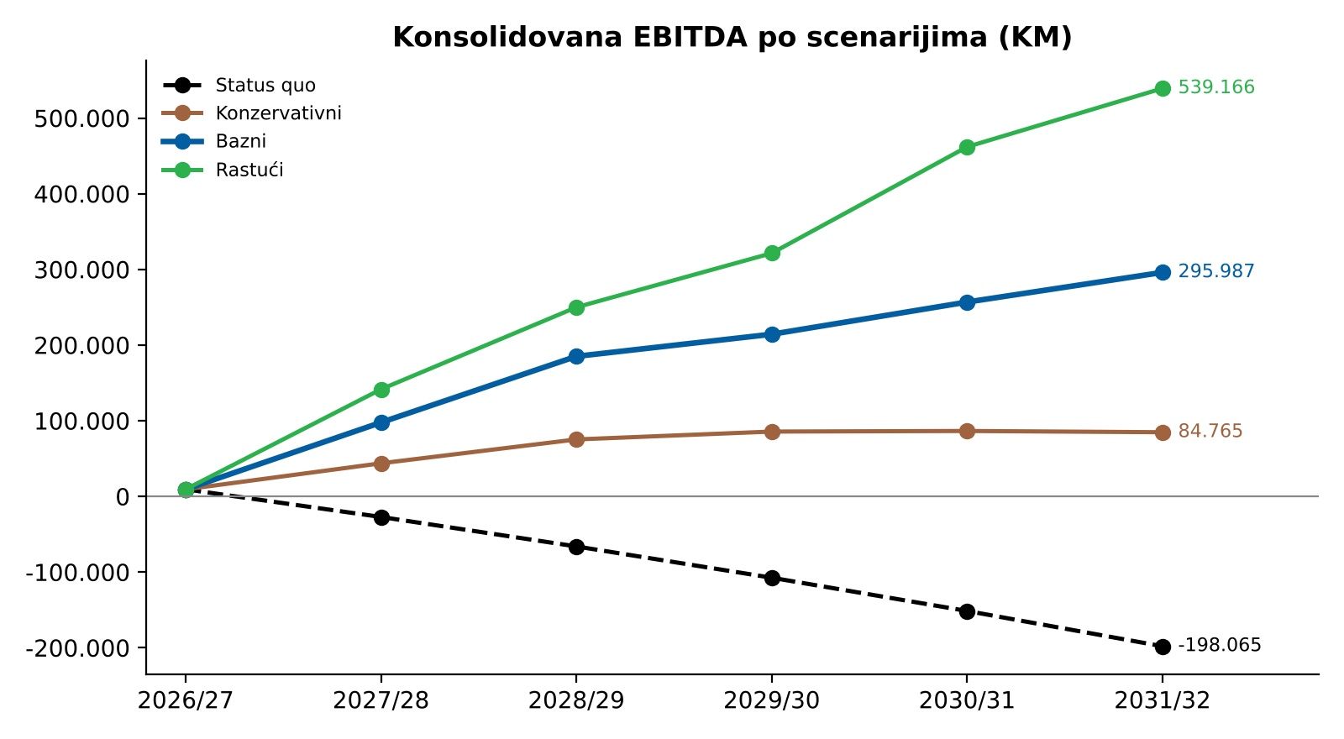
Grafikon 11: Konsolidovana EBITDA po scenarijima
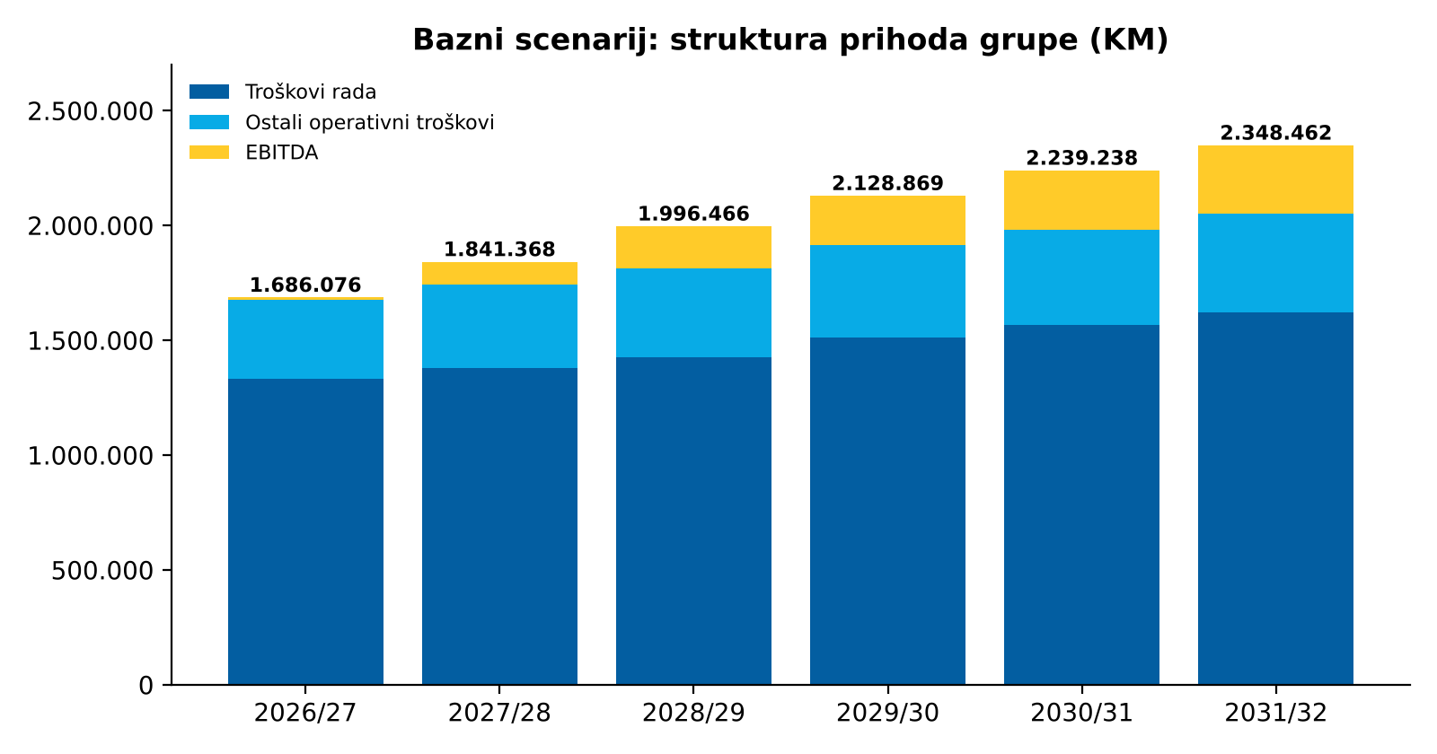
Grafikon 12: Bazni scenarij – struktura prihoda i troškova

17.3 Tumačenje
Status quo scenarij pokazuje šta se događa ako se ništa ne promijeni: troškovi rada rastu brže od cijena, a grupa ulazi u rastuće gubitke, s kumulativnim neto gubitkom od oko 728.000 KM do 2031/32. Već konzervativni scenarij, koji podrazumijeva samo cjenovnu disciplinu i skroman rast upisa, vraća grupu u pozitivnu zonu. Bazni scenarij, koji je preporučena planska osnova, kombinuje cjenovnu politiku, oporavak upisa i postepeno uvođenje novih linija, i vraća maržu iznad 9% do školske 2028/29, a na 12,6% do 2031/32, iznad nivoa iz 2024. (12,0%). Rastući scenarij uključuje drugu lokaciju IMH-a i pokazuje potencijal grupe od preko 3 miliona KM prihoda.

17.4 Osjetljivost
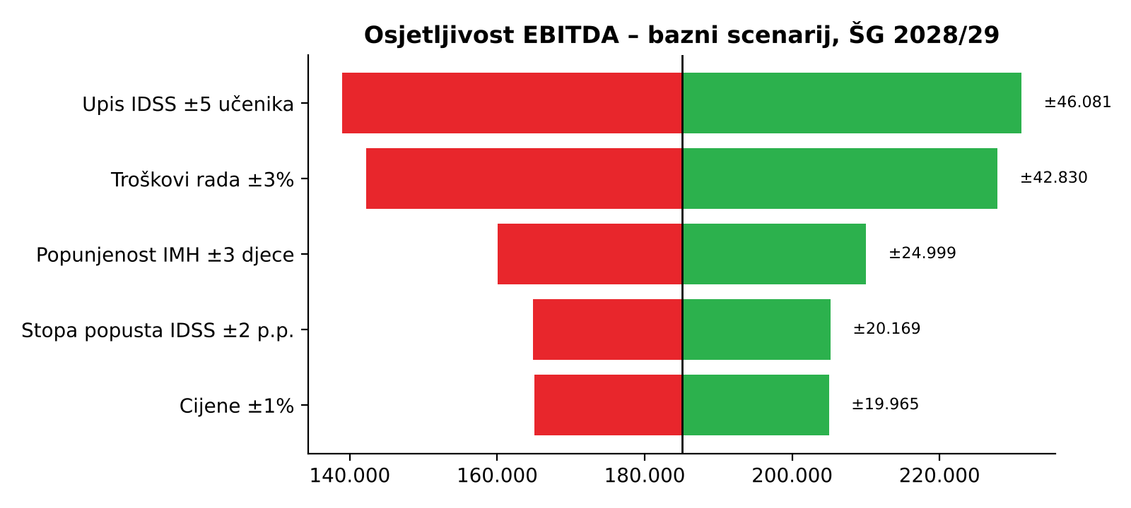
Grafikon 13: Osjetljivost EBITDA baznog scenarija u 2028/29
Upis u IDSS i troškovi rada imaju najveći uticaj na rezultat. Pet učenika više ili manje mijenja EBITDA za oko 46.000 KM, a odstupanje troškova rada od 3% za oko 43.000 KM. Zato su upravljanje upisom i planiranje kadra prema popunjenosti razreda dvije ključne upravljačke discipline.

17.5 Investicije
Investicija | Iznos (KM) | Period | Scenarij
Digitalni sistem za upis, naplatu i izvještavanje | 25.000 | 2027 | Svi
Obnova opreme i didaktičkih materijala | 20.000 godišnje | 2027–2032 | Bazni, rastući
Energetska efikasnost zgrade (u dogovoru s Općinom) | 60.000 | 2028–2029 | Bazni, rastući
Montessori edukacijski centar | 30.000 | 2028 | Bazni, rastući
Druga lokacija IMH-a (uređenje i oprema) | 180.000 | 2029 | Rastući

17.6 Kapitalni i finansijski okvir stabilizacije
Potrebe | KM | Izvori | KM
Izmirenje obaveza po sporazumima s Poreznom upravom | 46.043 | Naplata potraživanja od povezanih lica (plan 12 mj.) | do 184.692
Izmirenje dospjelih doprinosa iznad redovnog roka | 75.000 | Dokapitalizacija vlasnika | 150.000
Likvidnosna rezerva (jedan mjesec troškova rada) | 111.000 | Refinansiranje (dugoročna linija) | 100.000
Ukupno | 232.043 | Ukupno raspoloživo | 434.692

[P] Dospjeli doprinosi iznad redovnog roka procijenjeni iz salda na 31.05.2026.
Preporučeni okvir od oko 250.000 KM (dokapitalizacija 150.000 KM i refinansiranje 100.000 KM) pokriva potrebe stabilizacije neovisno o dinamici naplate potraživanja od povezanih lica. Naplaćena potraživanja koriste se za smanjenje skupog duga, posebno zajmova od pravnih lica, i za vraćanje kapitala obje ustanove u pozitivnu zonu.
Okvir ne uključuje obaveze iz poglavlja 6.5. Ako se obaveza prema osnivaču (93.485 KM) isplaćuje u gotovini, potrebe za prvih 12 mjeseci rastu s 232.043 KM na 325.528 KM. Ako se prebije s potraživanjima od osnivača, potrebe ostaju 232.043 KM, a izvor „naplata potraživanja od povezanih lica” smanjuje se s najviše 184.692 KM na najviše 91.207 KM. U oba slučaja rate leasinga vozila iznose dodatnih oko 24.125 KM godišnje (12 × 1.027,91 EUR). Projekcije u 17.2 ne sadrže troškove vozila (amortizacija nabavne vrijednosti od oko 197.500 KM i kamata na finansirani dio).

18. Registar rizika
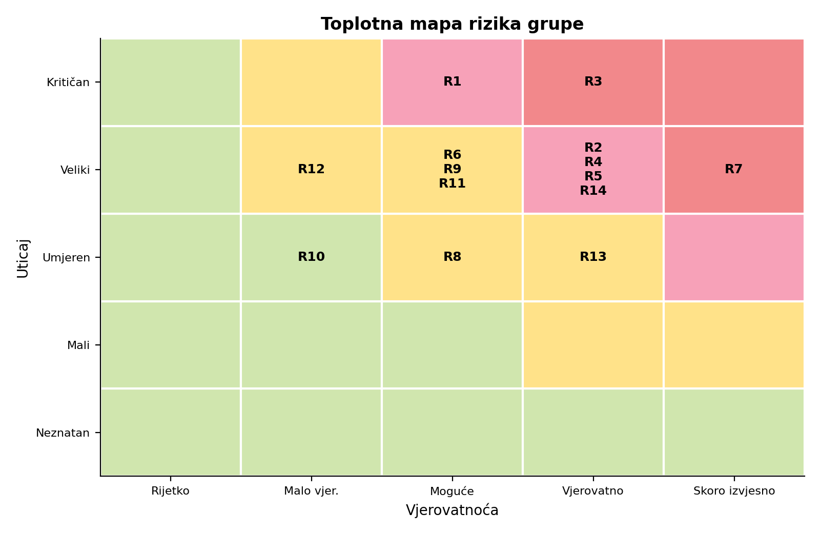
Grafikon 14: Toplotna mapa rizika
V = vjerovatnoća, U = uticaj (skala 1–5).
ID | Rizik | V | U | Mjera ublažavanja | Nosilac | Rok
R1 | Ugovorni položaj u pogledu prostora | 3 | 5 | Ugovor do 2033. u data room; saglasnost Općine za IDSS; uredno plaćanje | Generalni direktor | 60 dana
R2 | Javne obaveze i zatezne kamate | 4 | 4 | Potvrde Porezne uprave; plan izmirenja; mjesečna kontrola | Finansije | 12 mj.
R3 | Međukompanijske transakcije | 4 | 5 | Nezavisna pravno-poreska revizija; ugovor o podjeli troškova | Generalni direktor | 45 dana
R4 | Kvalitet aktive | 4 | 4 | Priznanja duga; plan naplate; ispravke vrijednosti | Finansije | 90 dana
R5 | Likvidnost | 4 | 4 | Sedmični plan tokova; rezerva; refinansiranje | Finansije | Stalno
R6 | Pad upisa IDSS-a | 3 | 4 | Upravljanje upisom; zadržavanje; lijevak iz IMH-a | Upis | Stalno
R7 | Rast troškova rada | 5 | 4 | Planiranje kadra prema popunjenosti; budžet | HR | Godišnje
R8 | Radno-pravni status saradnika | 3 | 3 | Pravno mišljenje; prelazak na dopunski rad | HR | 6 mj.
R9 | Zavisnost od ključnih osoba | 3 | 4 | Plan nasljeđivanja; dokumentovani procesi | Generalni direktor | 12 mj.
R10 | Zaštita podataka i IT | 2 | 3 | Politika zaštite podataka o djeci; kontrola pristupa | IT | 6 mj.
R11 | Promjena vlasništva | 3 | 4 | Provjera klauzula u kreditima i licencama; plan komunikacije | Generalni direktor | Prije transakcije
R12 | Reputacija | 2 | 4 | Transparentna komunikacija s roditeljima i kadrom | Direktori ustanova | Stalno
R13 | Privatna upotreba vozila u leasingu | 4 | 3 | Prenos leasinga na osnivača ili obračun koristi u naravi; mišljenje poreskog savjetnika | Generalni direktor | 60 dana
R14 | Dokumentacija transakcija s osnivačem i kredita MF Banke | 4 | 4 | Ugovor s datumom potpisa; izjava o prebijanju; dokazi o izvedenim radovima po fakturama IDSS-a | Generalni direktor | 30 dana

19. Sistem ključnih pokazatelja
Područje | Pokazatelj | Polazna vrijednost | Cilj 2028/29 | Učestalost | Prag za korektivnu mjeru
Upis | Učenici IDSS / djeca IMH | 83 / 90 | 92 / 94 | Mjesečno | Pad ispod plana >3
Zadržavanje | Stopa ponovnog upisa | Mjeri se od 2027. | ≥92% | Godišnje | <88%
Lijevak | Prelazak IMH → IDSS | 64% | ≥80% | Godišnje | <60%
Cijene | Odstupanje od cjenovnika | 12,6% | ≤8% | Po upisu | >9%
Profitabilnost | EBITDA marža grupe | 0,6% | ≥9% | Mjesečno | Odstupanje >2 p.p.
Troškovi rada | Udio u prihodu | 79,0% | ≤72% | Mjesečno | >75%
Likvidnost | Gotovina u danima troškova | oko 8 dana | ≥30 dana | Sedmično | <15 dana
Naplata | Kašnjenje rata >30 dana | Uvodi se | <3% fakturisanog | Mjesečno | >5%
Usklađenost | Javne obaveze u kašnjenju | Postoje | 0 | Mjesečno | Bilo koji iznos
Kvalitet | Zadovoljstvo roditelja | Uvodi se | ≥85% | Polugodišnje | <75%

20. Zaključak i preporuke
IDSS i IMH posjeduju ono što je u obrazovanju najteže izgraditi: povjerenje porodica, prepoznatljiv pedagoški identitet i obrazovni put koji dijete prati od jaslica do kraja osnovne škole. Finansijska slabost grupe nije posljedica slabog proizvoda, nego nedovoljno discipliniranog upravljanja cijenama, kadrom i međusobnim odnosima dviju ustanova. Svi uzroci su upravljivi.
Strategija u ovom dokumentu ne traži rizične skokove. Ona traži red: čist bilans, jasna pravila između ustanova, cjenovnu politiku koja poštuje vrijednost programa i rast koji se finansira iz rezultata. Uz ispunjenje programa stabilizacije, grupa u baznom scenariju do 2031/32 ostvaruje prihod od 2,35 miliona KM, EBITDA od oko 296.000 KM i kumulativnu neto dobit od oko 785.000 KM, uz pozitivan kapital obje ustanove.
Šest koraka za narednih 30 dana
1. Angažovati nezavisnog pravno-poreskog savjetnika za međukompanijske transakcije 2022–2026.
2. Pribaviti potvrde Porezne uprave i usvojiti plan izmirenja javnih obaveza.
3. Formirati data room (zakup do 2033., krediti, licence, osiguranje, ugovori).
4. Uvesti sedmični plan novčanih tokova za obje ustanove.
5. Zamrznuti nove međukompanijske transakcije do potpisivanja ugovora o podjeli troškova.
6. Potpisati izjavu o prebijanju obaveze prema osnivaču i ugovor o pozajmici s datumom potpisa; obustaviti gotovinske uplate osnivaču do tada.

Prilog A: Plan dokumentarne potvrde
Podaci označeni kao [U] potvrđuju se dokumentima prema sljedećem planu, kao dio programa stabilizacije:
Podatak | Dokument koji ga potvrđuje | Rok
Produženje zakupa do 2033. | Ugovor ili aneks s Općinom Centar | 30 dana
Izmirenje sporazuma s Poreznom upravom | Uvjerenje Porezne uprave za obje ustanove | 30 dana
Plan otplate potraživanja od povezanih lica | Pisano priznanje duga i otplatni plan | 60 dana
Kapacitet IMH (95) i IDSS | Rješenja nadležnog ministarstva | 30 dana
Historija upisa 2023/24–2025/26 | Otplatni planovi i ugovori po godinama | 30 dana
Struktura kadra (31 osoba u IDSS-u) | Sistematizacija i ugovori o radu | 60 dana
Transakcija od 100.000 KM | Ugovor o kreditu, faktura, izvodi, ocjena savjetnika | 45 dana
Status ugovora o djelu | Saglasnosti matičnih poslodavaca, pravno mišljenje | 90 dana
Rezultat 2026. nakon augusta | Bruto bilansi na 30.09. i 31.10.2026. | 30 dana
Struktura vlasništva i licence | Izvodi iz registra, osnivački akti, rješenja | 30 dana
Knjiženje faktura IDSS → IMH (100.000 KM) | Kartice konta IMH (obje strane knjiženja) i prihoda IDSS-a | 15 dana
Izvedeni radovi po fakturama IDSS-a | Ugovori, situacije, računi podizvođača, fotografije | 30 dana
Raspodjela sredstava kredita MF Banke | Izvodi IDSS-a i IMH-a od 30.07.2026. | 30 dana
Obaveza prema osnivaču (93.485 KM) | Ugovor s datumom potpisa 07.11.2026.; izjava o prebijanju | 15 dana
Leasing vozila | Ugovor 12546/26, otplatni plan i knjiženje na 31.08.2026. | 15 dana

Prilog B: Formule i definicije
Pojam | Definicija
EBITDA | Neto rezultat + porez na dobit + finansijski rashodi + amortizacija
EBITDA marža | EBITDA / ukupni prihod
Konsolidovani prihod | Zbir prihoda IDSS-a i IMH-a umanjen za međusobne prihode
Prihod po učeniku | Ugovorena vrijednost školske godine / broj ugovora
Trošak po učeniku | Ukupni godišnji trošak škole / broj učenika
Prelomna tačka | Broj učenika pri kojem prihod pokriva puni trošak: 83 + strukturni manjak / (prihod po učeniku − direktni trošak)
Odstupanje od cjenovnika | (Cjenovnik × broj učenika − ugovorena školarina) / (cjenovnik × broj učenika)
Godišnji nivo troškova rada | Mjesečni trošak poslodavca (bruto plate, doprinosi na platu, naknade, ugovori o djelu) × 12
Neto dug | Bankarski krediti, prekoračenja i zajmovi − gotovina
Projekcija neto rezultata | EBITDA − amortizacija (22.000 KM) − kamate (30.000 KM u baznoj godini, opadajuće) − porez na dobit 10%

Prilog C: Pojmovnik
Izraz | Značenje
EBITDA | Zarada prije kamata, poreza i amortizacije; mjera operativne profitabilnosti
Data room | Uređena zbirka ključnih dokumenata za vlasnike, banke i revizore
Transferne cijene | Cijene u transakcijama između povezanih lica, koje moraju odgovarati tržišnim uslovima
IOS | Izvod otvorenih stavki; usaglašavanje međusobnih salda
Zajedničke službe | Funkcije koje rade za obje ustanove (finansije, nabava, IT, upis) uz obračun troškova
DaF | Deutsch als Fremdsprache – njemački kao strani jezik

